Введение

" Ростелеком " - Российская ведущая телекоммуникационная компания. Предоставляет услуги местной и междугородной и телефонной связи, широкополосного доступа в Интернет (первое место в России по количеству абонентов), цифрового телевидения, мобильного телефона и др. По данным компании, ее услугами и пользуются более 100 млн. жителей России.
Развитие волоконно-оптической связи, высокая конкуренция между операторами связи и стоимость информационных ресурсов, передаваемых по сетям телекоммуникаций, выдвигают на ведущие позиции задачу централизованного контроля за сетевыми волоконно-оптическими линиями передачи (ВОЛП) с целью их документирования, своевременного обнаружения и скорейшего устранения повреждений в них. Поэтому в последнее время операторы начинают инвестировать немалые средства в развитие инфраструктуры своих волоконно-оптических сетей с акцентом на внедрение и совершенствование систем управления и автоматического мониторинга состояния линий и каналов связи.
Информационные технологии приобрели глобальный приоритет и стали неотъемлемой частью всех сфер деятельности личности, общества и государства. Их эффективное применение является фактором ускорения экономического развития государства и формирования информационного общества.
На сегодняшний день самым современным и совершенным, быстрым и помехозащищенным видом связи является связь, где в качестве переносчика информационного сигнала используется оптический кабель. В сфере систем передачи информации с повышенной надёжностью работы и большой информационной ёмкостью ВОЛС конкурентов не имеют. Объясняется это тем, что они существенно превышают проводные по показателям, таким как длина регенерационного участка, помехозащищённость и пропускная способность. Благодаря своим пропускным способностям, возможности использовать высокую несущую частоту, а также большим возможностям мультиплексирования, работа ВОЛС на порядки превосходят возможности пропускной способности других систем связи и измеряются терабитами в секунду, то есть имеют огромную скорость передачи данных. Целью дипломной работы являются исследование методов обнаружения несанкционированного подключения в пассивных волоконно-оптических сетях доступа и рассмотреть основные методы их обнаружения. В работе будут рассмотрены наиболее эффективные методы обнаружения подключения при помощи рефлектометров.

1 Понятие информационной безопасности и угроза съема информации.
Понятие информационная безопасность под ней понимают защищенность передаваемой информации и всей компании от преднамеренных или случайных действий, приводящих к ущербу ее владельца или пользователей. Обеспечение информационной безопасности должно быть направлено прежде всего на снижение и полное предотвращение рисков, а не на ликвидацию их последствий. Именно принятие предупредительных мер по обеспечению конфиденциальности, целостности, а также доступности информации и является наиболее правильным подходом в создании системы информационной безопасности. Информация считается ключевым ресурсом в информационном сообществе. Любая утечка информации может привести к серьезным проблемам для компании — от значительных финансовых убытков до полной ликвидации. Проблема утечек информации конечно появилась не сегодня, как и промышленный шпионаж, и переманивание квалифицированных специалистов существовали еще и до эпохи компьютеризации. Но именно с появлением персональных компьютеров и интернета возникли новые приемы незаконного получения информации. Если раньше для этого необходимо было украсть и вынести из офиса целые папки бумажных документов, то сейчас огромные объемы важных сведений можно запросто слить на флэшку, помещающуюся в портмоне, отправить по сети, либо просто уничтожить по средством вирусов, устроив диверсию. Чаще всего «утекают» из компаний документы финансового характера, технологические и конструкторские разработки, логины и пароли для входа в сеть других организаций. Также серьезный вред может нанести и утечка персональных данных сотрудников. Особенно это актуально для западных стран, где судебные иски из-за таких утечек нередко приводят к огромным штрафам, после выплаты которых компании терпят серьезные убытки.
Угроза информационной безопасности — это совокупность условий и факторов, создающих опасность нарушения информационной безопасности.
Под угрозой понимается потенциально возможное событие, действие либо воздействие, процесс или явление, которые могут привести к нанесению ущерба чьим-либо интересам.

1.1 Концепция информационной безопасности
Обеспечение национальные интересы, национальная безопасность Российской Федерации в информационной сфере – это огромная задача, которую решают специалисты для защиты персональных данных, как для одного человека и государства в целом. Обеспечении их защищенности и устойчивого развития в части, касающейся информационной сферы [1].
Национальными интересами в информационной сфере являются:
а) защита и обеспечение конституционных прав и свобод человека и гражданина в части на использование информации которая касается неприкосновенности частной жизни, при использовании информационных технологий, а также применение информационных технологий в интересах сохранения культурных, исторических и духовно-нравственных ценностей многонационального народа Российской Федерации.
б) обеспечение устойчивого и бесперебойного функционирования информационной инфраструктуры, в первую очередь критической информационной инфраструктуры Российской и единой сети электросвязи Российской Федерации, в мирное время, в период непосредственной угрозы агрессии и в военное время.
в) развитие в РФ отрасли информационных технологий и электронной промышленности, а также совершенствование деятельности производственных, научных и научно-технических организаций по разработке, производству и эксплуатации средств обеспечения информационной безопасности, оказанию услуг в области обеспечения информационной безопасности.
г) доведение до российской и международной общественности достоверной информации о государственной политике Российской Федерации и ее официальной позиции по социально значимым событиям в стране и мире, применение информационных технологий в целях обеспечения национальной безопасности Российской Федерации в области культуры.
д) содействие формированию системы международной информационной безопасности, направленной на противодействие угрозам использования информационных технологий в целях нарушения стратегической стабильности, на укрепление равноправного стратегического партнерства в области информационной безопасности, а также на защиту суверенитета Российской Федерации в информационном пространстве. (ДОКТРИНА информационной безопасности Российской Федерации)
1.2 Концептуальная модель информационной безопасности
Модель концептуальной безопасности информации может содержать следующие компоненты (рис. 1.1) [2]:
– цели угроз со стороны злоумышленников;
– угрозы информации;
– объекты угроз;
– источники угроз;
– источники информации;
– способы защиты информации;
– направления защиты информации;
– средства защиты информации;
– способы доступа к информации (неправомерный способ овладения информацией).
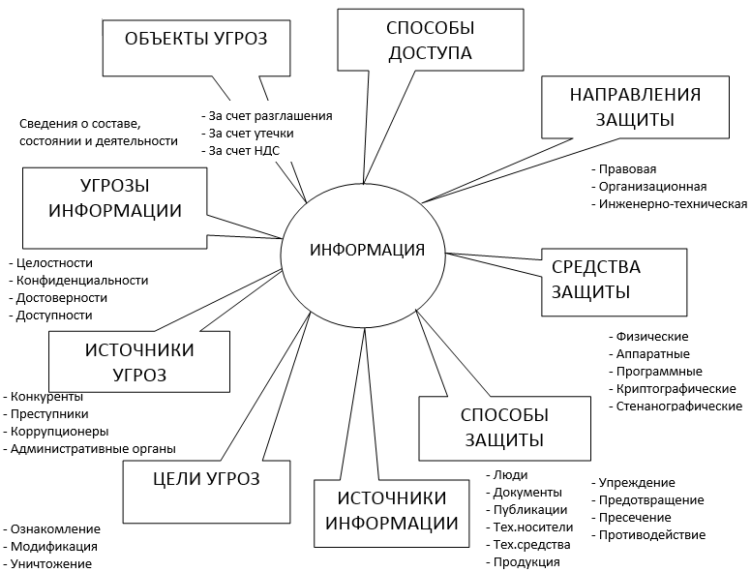

Рис. 1.1 - Концептуальная модель безопасности информации

Объектом угроз информационной безопасности выступают сведения о составе, состоянии и деятельности объекта защиты (персонал, материальные и финансовые ценности, информационные ресурсы).
Угроза информации выражается в нарушении ее целостности, конфиденциальности, достоверности и доступности. Источниками угроз выступают конкуренты, преступники, коррупционеры, административные органы.
Источниками информации являются люди, публикации, документы, технические носители информации, технические средства обеспечения производственной и трудовой деятельности, продукция и отходы производства.
Целями угроз являются ознакомление с охраняемыми сведениями, их модификация в корыстных целях и уничтожение для нанесения прямого материального ущерба.

Способы защиты включают всевозможные меры и действия, обеспечивающие упреждение противоправных действий, их предотвращение, пресечение и противодействие несанкционированному доступу.
Способы доступа к информации возможны за счет ее разглашения источниками сведений, за счет утечки информации через технические средства и за счет несанкционированного доступа к охраняемым сведениям.
При выполнении работ можно использовать следующую модель построения системы информационной безопасности (рис. 1.2).
Средствами защиты информации являются физические средства, аппаратные средства, программные средства, криптографические и стенографические методы. Последние два метода могут быть реализованы аппаратными, программными и аппаратно-программными средствами.

Направлениями защиты информации являются правовая, организационная и инженерно-техническая защита как выразители комплексного подхода к обеспечению информационной безопасности.
Представленная модель информационной безопасности – это совокупность объективных внешних и внутренних факторов и их влияние на состояние информационной безопасности на объекте и на сохранность материальных или информационных ресурсов.
Рассматриваются следующие объективные факторы:
– уязвимости информационной системы или системы контрмер, влияющие на вероятность реализации угрозы;
– угрозы информационной безопасности, характеризующиеся вероятностью возникновения и вероятностью реализации;
– риск – фактор, отражающий возможный ущерб организации в результате реализации угрозы информационной безопасности (риск в конечном итоге отражает вероятные финансовые потери, прямые или косвенные).

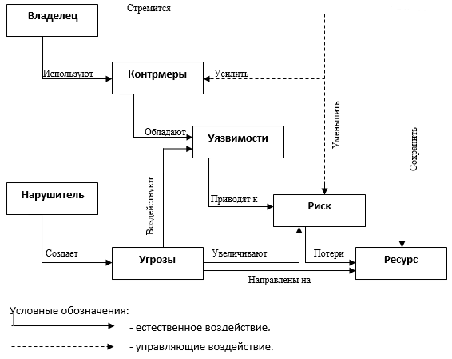

Рис.1.2 - Модель построения системы информационной безопасности предприятия

Для построения сбалансированной системы информационной безопасности предполагается первоначально провести анализ рисков в области информационной безопасности. Затем определить оптимальный уровень риска для организации на основе заданного критерия. Систему информационной безопасности (контрмеры) необходимо построить таким образом, чтобы достичь заданного уровня риска.

1.3 Свод законов «Об информационной безопасности»
Система обеспечения информационной безопасности является частью системы обеспечения национальной безопасности Российской Федерации.
Обеспечение информационной безопасности осуществляется на основе сочетания законодательной, правоприменительной, правоохранительной, судебной, контрольной и других форм деятельности государственных органов во взаимодействии с органами местного самоуправления, организациями и гражданами.
Система обеспечения информационной безопасности строится на основе разграничения полномочий органов законодательной, исполнительной и судебной власти в данной сфере с учетом предметов ведения федеральных органов государственной власти, органов государственной власти субъектов Российской Федерации, а также органов местного самоуправления, определяемых законодательством Российской Федерации в области обеспечения безопасности. Состав системы обеспечения информационной безопасности определяется Президентом Российской Федерации.

Федеральный закон «О защите персональных данных»
Данный закон, в частности, определяет требования к информационным системам персональных данных и регламентирует необходимые организационные и технические меры для защиты персональных данных от неправомерного или случайного доступа к ним.
Федеральный закон «О коммерческой тайне»
Этот закон регулирует отношения, связанные с отнесением информации к коммерческой тайне, передачей такой информации, охраной ее конфиденциальности.

Федеральный закон «О связи»
Настоящий Федеральный закон устанавливает правовые основы деятельности в области связи на территории Российской Федерации и на находящихся под юрисдикцией Российской Федерации территориях, определяет полномочия органов государственной власти в области связи, а также права и обязанности лиц, участвующих в указанной деятельности или пользующихся услугами связи.
Федеральный закон «Об информации, информационных технологиях и о защите информации»
Закон определяет и закрепляет права на защиту информации и информационную безопасность граждан и организаций в ЭВМ и в информационных системах, а также вопросы информационной безопасности граждан, организаций, общества и государства. В законе дано правовое определение понятия «информация»: «информация — сведения (сообщения, данные) независимо от формы их представления».

1.4 Классификация угроз, специфических для сетей
Расширение областей применения информационных технологий, являясь фактором развития экономики и совершенствования функционирования общественных и государственных институтов, одновременно порождает новые информационные грозы. Возможности трансграничного оборота информации все чаще используются для достижения геополитических, противоречащих международному праву военно-политических, а также террористических, экстремистских, криминальных и иных противоправных целей в ущерб международной безопасности и стратегической стабильности.
При этом практика внедрения информационных технологий без увязки с обеспечением информационной безопасности существенно повышает вероятность проявления информационных угроз.
Возрастают масштабы компьютерной преступности, прежде всего в кредитно-финансовой сфере, увеличивается число преступлений, связанных с нарушением конституционных прав и свобод человека и гражданина, в том числе в части, касающейся неприкосновенности частной жизни, личной и семейной тайны, при обработке персональных данных с использованием информационных технологий. При этом методы, способы и средства совершения таких преступлений становятся все хитрее и совершеннее.
Состояние информационной безопасности в экономической сфере характеризуется недостаточным уровнем развития конкурентоспособных информационных технологий и их использования для производства продукции и оказания услуг. Остается высоким уровень зависимости отечественной промышленности от зарубежных информационных технологий в части, касающейся электронной компонентной базы, программного обеспечения, вычислительной техники и средств связи, что обусловливает зависимость социально-экономического развития Российской Федерации от геополитических интересов зарубежных стран.
С учетом этого угрозы могут быть классифицированы по следующим кластерам (рис. 1.3)[3]:
– по объектам:
– информация;
– персонал;
– материальные и финансовые ценности;
– по величине ущерба:
– предельный, после которого фирма может стать банкротом;
– значительный, но не приводящий к банкротству;
– незначительный, который фирма может компенсировать;
– по вероятности возникновения:
– весьма вероятные;
– вероятные;
– маловероятные;
– по причинам появления:
– преднамеренные;
– стихийные;
– по характеру нанесенного ущерба:
– моральный;
– материальный;
– по отношению к объекту:
– внутренние;
– внешние;
– по характеру воздействия:
– активные;
– пассивные.

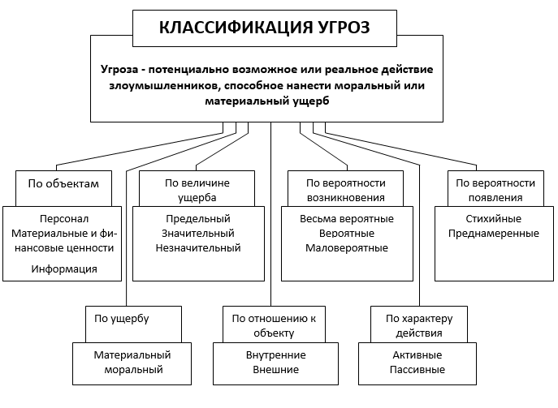
Рис. 1.3 - Классификация угроз
1.5 Угрозы конфиденциальной информации
Под угрозами конфиденциальной информации принято понимать потенциальные или реально возможные действия по отношению к информационным ресурсам. В своих противоправных действиях, направленных на овладение чужими секретами, взломщики стремятся найти такие источники конфиденциальной информации, которые бы давали им наиболее достоверную информацию в максимальных объемах с минимальными затратами на ее получение. С помощью различного рода уловок и множества приемов и средств подбираются пути и подходы к таким источникам. В данном случае под источником информации подразумевается материальный объект, обладающий определенными сведениями, представляющими конкретный интерес для злоумышленников или конкурентов[5].
Такими действиями являются:
– ознакомление (получение) с конфиденциальной информацией – противоправные действия, не приводящие к изменению или разрушению информации;
– искажение (модификация) информации – случайные или преднамеренные действия, приводящие к частичному изменению содержания;
– разрушение (уничтожение) информации – противоправные действия, приводящие к значительному или полному разрушению информационных ресурсов.
В конечном итоге противоправные действия с информацией приводят к нарушению ее конфиденциальности (разглашение, утечка, несанкционированный доступ), достоверности (фальсификация, подделка, мошенничество), целостности (искажение, ошибки, потери) и доступности (нарушение связи, воспрещение получения), что в свою очередь приводит к нарушению как режима управления, так и его качества в условиях ложной или неполной информации.
Каждая угроза влечет за собой определенный ущерб – моральный или материальный, а защита и противодействие угрозе призваны снизить его величину, в идеале – полностью, реально – значительно или хотя бы частично. Но и это удается далеко не всегда.
Пассивные угрозы направлены в основном на несанкционированное использование информационных ресурсов ИС, не оказывая при этом влияния на её функционирование.
Активные угрозы имеют целью нарушение нормального функционирования ИС путем целенаправленного воздействия на ее компоненты.
К основным угрозам безопасности информации и нормального функционирования относятся:
• утечка конфиденциальной информации;
• компрометация информации;
• несанкционированное использование информационных ресурсов;
• ошибочное использование информационных ресурсов;
• отказ от информации;
• нарушение информационного обслуживания;
• незаконное использование привилегий.
Утечка конфиденциальной информации — это бесконтрольный выход конфиденциальной информации за пределы ИС или круга лиц, которым она была доверена по службе или стала известна в процессе работы. Эта утечка может быть следствием:
• разглашения конфиденциальной информации;
• ухода информации по различным, главным образом техническим, каналам;
• несанкционированного доступа к конфиденциальной информации
различными способами.
Многочисленные публикации последних лет показывают, что злоупотребления информацией, циркулирующей в ИС или передаваемой по каналам связи, совершенствовались не менее интенсивно, чем меры защиты от них. В настоящее время для обеспечения защиты информации требуется не просто разработка частных механизмов защиты, а реализация системного подхода, включающего комплекс взаимосвязанных мер (использование специальных технических и программных средств, организационных мероприятий, нормативно-правовых актов, морально- этических мер противодействия и т.д.). Комплексный характер защиты проистекает из комплексных действий злоумышленников, стремящихся любыми средствами добыть важную для них информацию.
1.6 Несанкционированный доступ
Одним из наиболее распространенных и многообразных способов воздействия на информационную систему, позволяющим нанести ущерб любой из составляющих информационной безопасности является несанкционированный доступ. Несанкционированный доступ возможен из-за ошибок в системе защиты, нерационального выбора средств защиты, их некорректной установки и настройки. В настоящее время сообщается лишь о нескольких зафиксированных случаях подключения к оптоволокну. Это связано с большими сложностями в обнаружении места подключения, в то время как собственно подключение выполняется достаточно просто.
Вот список основных инцидентов[6]:
2000, В аэропорту Франкфурта, Германия обнаружено подключение к трем главным линиям компании DeutscheTelekom.
2003, на оптической сети компании Verizone обнаружено подслушивающее устройство.
2005, подводная лодка ВМФ США USS JimmyCarter модернизирована специальным образом для установки несанкционированных подсоединений к подводным кабелям.
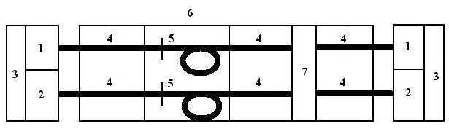
В связи с широкой распространенностью волоконно-оптических линий передачь возникает проблема защиты информации в ВОЛП. Анализ возможных каналов утечки информации в результате несанкционированного доступа (НД) имеет первостепенное значение. Изначально ВОЛС имеют более высокую степень защищённости информации от несанкционированного доступа, чем какие-либо иные линии связи, что связано с физическими принципами распространения электромагнитной волны в световоде. В оптическом волноводе электромагнитное излучение выходит за пределы волокна на расстояние не более длины волны при отсутствии внешнего воздействия на оптоволокно.

Рисунок 1.4 - Потенциально-возможные места съема сигнала в ВОСП

1 — передатчик оптического сигнала;
2 — приемник оптического сигнала;
3 — оборудование мультиплексирования;
4 - оптическое волокно;
5- сварное соединение двух оптических волокон на местах стыка строительных длин;
6- соединительная муфта, в которую помещаются сростки оптических волокон;
7 — пункт регенерации/ усиления оптического сигнала.
На рис. 1.4 показано оптоволокно в разрезе, где мы видим, что точки 1,2,3, 7 являются наиболее защищенными от несанкционированного доступа, так как располагаются на режимных объектах (в телекоммуникационных центрах или на АТС). Пункты регенерации/ усиления оптического сигнала на магистральных линиях обычно размещают в населенных пунктах, на объектах, обеспечивающих защиту от несанкционированного доступа. Таким образом, злоумышленник вряд ли получит прямой доступ к указанному телекоммуникационному оборудованию.
При этом мультиплексорное оборудование для контроля качества передачи позволяет осуществлять тестовое прослушивание телефонных переговоров, а также осуществлять доступ к любому каналу передачи информации. Поэтому для руководителя телекоммуникационного предприятия важным является подбор ответственных и добросовестных сотрудников, которые не будут злоупотреблять своим служебным положением, осуществляя прослушивание и съем конфиденциальной информации.
По причине большой протяженности, волоконно-оптические линии передачи обладают наименьшей защищенностью от несанкционированного съема. Существует много способов съема излучения с оптического волокна. Оптические волокна защищаются от неблагоприятного воздействия окружающей среды и механических повреждений защитными покровами оптического кабеля. В зависимости от условий прокладки конструкции оптического кабеля различаются. Применение бронированного кабеля позволяет затруднить его разделку и непосредственно доступ к оптическим волокнам. В этом плане наименее защищенными являются оптические кабели для внутриобъектовой прокладки, так как их оболочка изготавливается из поливинилхлоридного пластиката.
Сварное соединение 5 располагается в соединительной муфте 6. При некачественном сварном соединении происходит рассеяние излучения, которое может быть зафиксировано злоумышленником. Также рассеяние возможно из-за малого радиуса изгиба волокна при уплотнении кабеля в муфтах.
В дальнейших главах моего дипломного проекта мы рассмотрим способы и методы несанкционированного съема информации с оптоволокна.

1.7 Вывод по главе
Оптоволоконный кабель - это принципиально иной тип кабеля по сравнению с другими типами электрических или медных кабелей. Информация по нему передается не электрическим сигналом, а световым. Главный его элемент - это прозрачное стекловолокно, по которому свет проходит на огромные расстояния (до десятков километров) с незначительным ослаблением. Оптоволоконный кабель хотя и обладает исключительными характеристиками по помехозащищенности и секретности передаваемой информации, но всегда существует принципиальная возможность съема информации с оптического волокна (ОВ) оптического кабеля. Несанкционированный доступ к ВОЛП, несмотря на сложность и дороговизну, все-таки возможен.
С целью предотвращения утраты информации осуществляется разработка разнообразных механизмов её защиты, используемых на всех стадиях работы с ней. Также в защите от внешних воздействий и повреждений нуждаются и каналы связи, а также устройства, которые обеспечивают хранение важной и секретной информации.
Повреждения могут вызываться поломкой канала связи или оборудования, разглашением или подделкой секретной информации. Появляются внешние воздействия по причине стихийных бедствий, а также вследствие кражи или сбоев оборудования.

На сегодняшний день можно утверждать, что рождается новая современная технология — технология защиты информации в компьютерных информационных системах и в сетях передачи данных. Реализация этой технологии требует увеличивающихся расходов и усилий. Однако все это позволяет избежать значительно превосходящих потерь и ущерба, которые могут возникнуть при реальном осуществлении угроз ИС и ИТ. Рассмотрим и проанализируем возможные способы несанкционированного подключения к этому типу кабеля.
2 Обзор методов съёма информации с оптического волокна
2.1 Оптическое волокно
При изготовлении оптоволокна применяется кварцевое стекло или полимерные материалы. Кварцевое оптическое волокно основано на плавленом кварце – ценном породообразующем минерале. Благодаря его свойствам оптоволокно на основе кварцевого стекла имеет множество положительных характеристик, таких как:
- хорошую оптическую прозрачность, что позволяет при передаче информации задействовать волны различного диапазона
- низкий показатель затухания. Благодаря этому свойству данные могут передаваться на дальние расстояния, что расширяет сферу использования кварцевого оптоволокна
- стойкость к длительному воздействию высоких температур.

Полимерное оптическое волокно обладает большой гибкостью, поэтому световоды, изготовленные с их применением могут иметь достаточно большой диаметр (от 1000 микрометров), что обеспечивает хорошую проводимость излучения по нему. Вместе с тем из-за высоких значений затухания полимерное оптоволокно не может использоваться в инфракрасных зонах, где его светопропускная способность значительно снижается.
Структура изделий:
Кварцевое оптоволокно как и полимерное имеют одинаковое строение, в которое входят такие элементы, каждый из которых имеет свой показатель преломления:
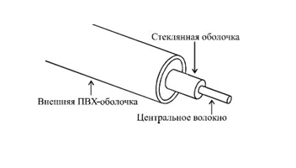
Рис.2.1 Структура оптического волокна
Сердечник- обеспечивает движение светового излучения по волокну. От величины диаметра сердечника зависит степень попадания в него пучков световых лучей. Следовательно, чем больше диаметр, тем шире доступная площадь для подачи излучения. В оптическом волокне значение преломления (n) сердечника составляет приблизительно 1,48.
Внутренняя оболочка - имеет меньшее значение преломления, чем у сердечника, что обеспечивает внутреннее отражение, благодаря которому световые лучи движутся вдоль волокна. При полном внутреннем отражении, световой луч, попадающий в сердечник, будет передвигаться по нему с максимальной мощностью.
Внешняя обшивка - является буферным многослойным покрытием, служащим для защиты внутренних элементов оптического волокна от внешних негативных факторов. Минимальная толщина обшивки составляет 250 микрон.
Разновидности оптического волокна:
На сегодняшний день различают такие типы оптического волокна, как одномодовое и многомодовое, различающиеся друг от друга диаметром сердечника.
В одномодовом волокне диаметр сердечника составляет около 8 мкм. Из-за небольшого диаметра сердечника передвигаться по нему может исключительно один луч света поэтому возникновение межмодовой дисперсии сводится к нулю. Этот фактор делает возможным передачу данных на многокилометровые расстояния с высокой скоростью.
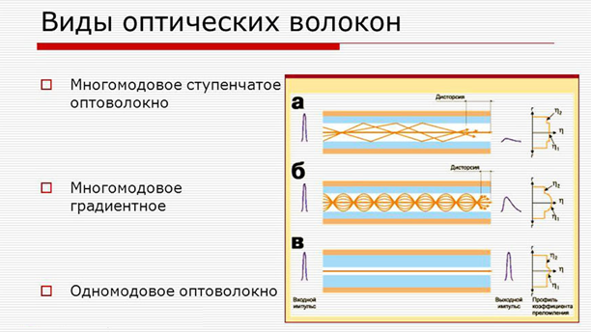
Рис.2.2 Виды оптических волокон

Оптоволокно, имеющие большой диаметр сердечника (62,5 мкм), по которому распространяется световое излучение, называют многомодовым. Этот тип оптического волокна позволяет вводить многочисленные световые лучи под различными углами и способствует их одновременному передвижению. Однако из-за большого размера сердечника увеличивается светоотражение от внешней обшивки, которое влечёт за собой рассеивание, при этом пропускная способность уменьшается.
В свою очередь многомодовые оптоволокна разделяют на:
Градиентные - в них плотность сердечника местами меняется, что вызывает межмодовую дисперсию: при переходе в разные плотности сердечника развивается большая скорость световых лучей и поэтому они достигают расстояние до конечной точки провода за меньший временной интервал.
Ступенчатые - здесь плотность сердечника равномерна на протяжении всей длины оптоволокна, поэтому вероятность возникновения межмодовой дисперсии выше, чем в градиентном волокне.
Область применения оптических волокон благодаря своим универсальным свойствам широка: ОВ применяют в медицине, технических и научных сферах, в создании оптической связи и оптоволоконных датчиков с высокой точностью показаний.

2.2 Способы съёма информации с оптического волокна
Всегда существует принципиальная возможность съема информации с оптического волокна (ОВ) оптического кабеля. Несанкционированный доступ к ВОЛП, несмотря на сложность и дороговизну, все-таки возможен.
Способы съема, которые могут быть использованы для перехвата информации с ВОЛП, можно условно разделить на несколько групп [7]:
1) по способу подсоединения:
- безразрывный;
- разрывный;
- локальный;
- протяженный.
2) по способу регистрации и усиления:
- пассивные – регистрация излучения с боковой поверхности ОВ;
- активные – регистрация излучения, выводимого через боковую поверхность
ОВ с помощью специальных средств, меняющих параметры сигнала в ВОЛТ;
- компенсационные – регистрация излучения, выводимого через боковую поверхность ОВ с помощью специальных средств с последующим формированием и вводом в ОВ излучения, компенсирующего потери мощности при выводе излучения .
Безразрывный локальный НД: основным и наиболее популярным способом является способ линзовой фокусировки вытекающих мод на изгибе волокна. Этот способ нашел применение в аппаратах для сварки ОВ (и юстировки).
Устройства разрывного НД позволяют осуществлять более надежный съем информации. Однако разрывное подключение требует временного выключения линии, что может сигнализировать о наличии самого доступа. Вероятно, “для маскировки”, параллельно с подключением могут быть осуществлены и умышленные повреждения кабеля.
Пассивные способы обладают высокой скрытностью, так как практически не меняют параметры распространяющегося по ОВ излучения, но имеют низкую чувствительность. Поэтому для перехвата информации используют участки, на которых уровень бокового излучения повышен. Даже после формирования стационарного распределения поля в волокне небольшая часть рассеянного излучения все же проникает за пределы оболочки и может быть каналом утечки передаваемой информации.
Возможность существования побочных оптических излучений с боковой поверхности ОВ обусловлена рядом физических, конструктивных и технологических факторов:
- существование вытекающих мод на начальном участке волокна, обусловленное возбуждением его источником излучения с пространственным распределением, превышающим апертуру волокна;
- излучение вытекающих и излучательных мод на всем протяжении ОВ за счет рэлеевского рассеяния на структурных неоднородностях материала ОВ, характерные размеры которых существенно меньше длины волны излучения;
- преобразование направляемых мод в вытекающие за счет локальных изме-нений волноводного параметра на волноводных нерегулярностях волокна: микроизгибах (радиус изгиба сравним с диаметром ОВ) и макроизгибах (радиус изгиба намного больше диаметра ОВ);
- возникновение распределенных и локальных давлений на ОВ.
Использование вытекающих мод в местах стыковки ОВ представляет достаточную опасность с точки зрения защиты информации, т. к. имеется возможность организовать режим «прозрачности» несанкционированного съема информации, когда система контроля и мониторинга и «не замечает» отбор достаточно большого оптического сигнала из тракта. В этом случае трудно фиксировать съем сигнала. Однако ввиду ограниченного и известного числа и расположения таких мест на трассе обеспечение защиты информации относительно просто достигается организационно-техническими мероприятиями (охрана, наблюдение таких участков).
Активные способы позволяют вывести через боковую поверхность ОВ излучение значительно большей мощности. Однако при этом происходит изменение параметров распространяющегося по ОВ излучения (уровень мощности в канале, модовая структура излучения), что может быть легко обнаружено. К способам этой группы относятся:
механический изгиб ОВ;
вдавливание зондов в оболочку;
бесконтактное соединение ОВ;
шлифование и растворение оболочки;
подключение к ОВ фотоприемника с помощью направленного ответвителя;
термическое деформирование геометрических параметров ОВ;
формирование неоднородностей в ОВ.
Компенсационные способы принципиально сочетают в себе преимущества первых двух групп - скрытность и эффективность, но сопряжены с техническими трудностями при их реализации.
Следует отметить, что защитные оболочки и элементы конструкции кабеля существенно ослабляют боковое излучение. Поэтому перехват информации любым из вышеперечисленных способов возможен только при нарушении целостности внешней защитной оболочки кабеля и непосредственном доступе к оптическим волокнам.
Протяженный безразрывный съем информации, который можно осуществить на пологом изгибе волокна или на прямом волокне под воздействием низких температур так, как при низких температурах происходит изменение коэффициентов преломления стекла, в результате чего в сердцевине может повыситься уровень рассеяния.

2.3 Съём акустической информации с оптического кабеля
Оптико-волокно представляет собой волновую структуру, в которой оптическое излучение распространяется по закону полного внутреннего отражения. Тем не менее, даже после формирования статического распределения поля в волокне, небольшая часть рассеянного излучения все же проникает за пределы отражающей оболочки и может являться каналом утечки передаваемой информации.
В основе волоконно-оптического канала утечки речевой информации лежит эффект модуляции светового потока внешним акустическим полем. В свою очередь, промодулированный речью световой поток может выйти далеко за пределы конфиденциального помещения по штатным волоконно-оптическим коммуникациям. Световые потоки, протекающие через волоконно-оптическую линию связи, можно разделить на штатные, связанные с физической реализацией протокола передачи данных, и нештатные, специально сформированные нарушителем для несанкционированного съема речевой информации.
По типу волоконно-оптического оборудования и конструктивным особенностям прокладки кабеля в помещениях все каналы утечки можно разделить на три типа:
- механические контакты и соединения оптического волокна;
- свободные участки волоконно-оптического кабеля с уплотнительными элементами;
- места крепления волоконно-оптического кабеля к элементам несущих конструкций здания.
Механические контакты и соединения оптического волокна. Волоконно-оптическое оборудование включает большой набор различного вида коннекторов, розеток, переходников, разветвителей, аттенюаторов, муфт, шнуров, сборок и других элементов, которые обеспечивают удобную прокладку и монтаж волоконно-оптических сетей. Одним из важных элементов являются коннекторы, с помощью которых осуществляется механическое соединение оптических волокон с высокой эффективностью без их сварки. Конструкция коннектора включает втулку по размеру волокна, в которую вставляются волокна с обработанными концами. При воздействии звука на соединение происходят различного типа колебания, влияющие на прохождение света через соединение и формирующие канал утечки. Злоумышленник может увеличить глубину модуляции светового потока звуком путем внесения в конструкцию соединения эластичных элементов. Например, поместить между волокнами тонкую эластичную прокладку; сместить контакт по оси или поперёк волокон; специально обработать концы соединяемых волокон и произвести другие действия, увеличивающие упругие свойства соединения.
Свободные участки волоконно-оптического кабеля с уплотнительными элементами. В волоконно-оптических сетях для соединения компьютеров используют оптические кабели, содержащие от одного или двух волокон и более в сборках в зависимости от решаемых задач. Оптические волокна в кабеле защищают от внешнего воздействия специальные наполнители и кожух (внешняя оболочка), которые значительно уменьшают влияние вибраций и звука. Злоумышленник может повысить чувствительность волокна к звуковым колебаниям путём внесения под внешнюю оболочку кабеля специальных твердых включений, а также специальных зажимов кабеля и других приспособлений, обеспечивающих акустический контакт оптического волокна с окружающей воздушной средой. Причём формирование акустического контакта может быть произведено в любом месте оптического кабеля, а размер области контакта может не превышать нескольких миллиметров. Обнаружение подобных изменений в кабеле затруднено, так как оно может выглядеть как естественное состояние кабеля.
Места крепления волоконно-оптического кабеля к элементам несущих конструкций здания. Любые фиксированные контакты оптического кабеля с конструкцией здания и коробками для соединения волокон являются ещё одним местом, потенциально опасным для формирования канала утечки. В кабельных коробках для прокладки оптических кабелей легко обеспечить скрытный акустический контакт с ее поверхностью. Они являются мембраной с большой поверхностью и обеспечивают хороший акустический контакт, как с волокном, так и с окружающим воздухом.

2.3.1 Физические основы акустооптического эффекта.
Речь человека - определенная последовательность звуков, характерных для данного языка, произносимых, обычно, слитно с паузами после отдельных слов или групп звуков.
Речь создается артикуляционными органами человека и в силу неодинаковости их размера у разных людей речь любого человека индивидуальна [8].
Речь представляется тремя группами характеристик: физические, семантические, фонетические.
Физические характеристики речи - характеристики речи с точки зрения волновых явлений. В этом смысле звук - колебательные движения частиц упругой среды, распространяющиеся в виде волн.
Звуковые волны в газообразных и жидких средах являются продольными (т.е. такими, в которых направления смещения частиц среды совпадают с направлением распространения волны); в твердых средах кроме продольных могут иметь место поперечные волны и их комбинации (изгибные, крутильные и т.п.).
Важнейшими характеристиками звуковых волн являются следующие:
• Диапазон частот, воспринимаемых человеческим ухом (Гц) - 16 Гц ÷20 кГц (< 16 Гц - инфразвук, > 20кГц - ультразвук).
• Скорость распространения звуковых волн в среде (скорость звука)-V(м\с); при неизменных условиях распространения (температура, атмосферное давление и т.п.), V -const. Так V в воздухе равна 331 м\с (при t0 -00С, Р=1 атм); в воде -1490 м\с (20оС); в бетоне 4200÷5300 м\с.
• Длина волны λ:
λ = V\f (2.1)
где f - частота звука в Гц; для звуковых волн λ= 1,65см ÷ 20,7м.

• Звуковое давление (Р) давление звуковой волны, которое она оказывает на среду при распространении в ней. Строго говоря, это переменная часть давления, т.е. разность между мгновенными значениями давления в точке среды при прохождении волны и статическим давлением в этой же точке (Р- линейная характеристика).
Р - сила, действующая на единицу поверхности: Р = F/S. Единицей измерения Р в системе СИ является Паскаль, Па (Ньютон/ метр2). для справки: 1Па в 105 раз меньше 1 атм.
Звуковое давление в воздухе изменяется от 2·10-5 Па (порог слышимости, Ро) до 105 Па (болевой порог).
Часто Р выражается в дБ:
Р (дБ) = 20 lg(P\Po) (2.2)

Динамический диапазон Р, воспринимаемый человеческим ухом, равен ~140дБ
• Интенсивность звука или сила звука I (энергетическая характеристика) - количество энергии, проходящей в секунду через единицу площади перпендикулярно к направлению распространения волны. Единицей интенсивности звука (в системе СИ) является Вт/м2

I (дБ) = 10 lg (I/Io) (2.3)
где Io = 10 -12 Вт/м2
Важнейшими характеристиками звуковых волн являются также фронт волны (плоская, сферическая, цилиндрическая волна), явления отражения, преломления, дифракции и затухания волн.

Понятие структурных акустических волн (структурный звук)
Под структурным звуком понимают механические колебания в твердом теле с частотой f = 16 Гц÷20 кГц. Механические колебания стен, перекрытий, трубопроводов и т.п. передаются на значительные расстояния, почти не затухая, и хорошо перехватываются приемными устройствами типа стетоскоп. Структурные (акусто-вибрационные) волны возникают из-за механического воздействия акустических волн на инженерные конструкции. В результате этого воздействия в конструкциях возникают напряжения и деформации, образующие структурные колебания. При этом возникают не только волны сжатия (продольные), но и поперечные их комбинации - изгибные, крутильные, волны Рэлея (поверхностные). Не вдаваясь в физику сложных волновых процессов, стоит отметить, что распространение структурных волн в инженерных конструкциях здания характеризуется:
-затуханием волн вследствие их расхождения и поглощения (перехода энергии в тепло);
-отражением на границах раздела сред (например, составные стены из разного материала, места разветвления, углы) и т.п.;
-преобразованием типов волн (например, изгибных в продольные);
излучением в воздушную среду (в основном, при переходе изгибных волн в продольные).
При этом скорость распространения структурных волн зависит от частоты распространения f.

2.3.2 Использование акустооптического эффекта для несанкционированного съёма информации с оптического кабеля.
Опасность виброакустического канала утечки речевой информации состоит в большой и непредсказуемой дальности распространения звуковых волн, преобразованных в структурные колебания элементов инженерных коммуникаций с последующим их преобразованием в звуковые воздушные колебания. Экспериментальные исследования показали возможность перехвата речевой информации с высоким качеством в зданиях из железобетона через один-два этажа, по трубопроводам - через два-три этажа [9].
• Семантические характеристики речи - характеристики смысла передаваемых понятий.
• Фонетические характеристики - характеристики речи с точки зрения ее звукового состава, т.е. количества и частоты встречаемости, так называемых, фонем - наименьших звуковых единиц, образующих конкретные звуки данного языка. Например, в русской речи 41 фонема: 6 гласных, 3 твердых согласных, 2 мягких, 15 в твердом и мягком виде, 4 составных (я, ю, е, ё). Фонем больше, чем звуков.
Звуки речи неодинаково информативны и по-разному влияют на разборчивость речи. Наиболее информативными являются глухие согласные звуки.
Понятие разборчивости речи
Особенности строения речевого тракта человека обуславливают сложную волнообразную форму огибающей спектра произносимых звуков.
Максимумы концентрации энергии в спектре звука называются формантами. Каждый звук имеет несколько формант и свою индивидуальную спектральную огибающую, т.е. расположение формант на частотной оси, соотношение их уровней и характер изменения (рисунок 3.1).
Форманта - ключевое понятие в теории разборчивости речи. Разборчивость речи - основной показатель технической защищенности речевой информации, выражается процентным (или относительным количеством) правильно принятых элементов речи (звуков, слогов, слов, фраз) на выходе технического канала из общего их числа. Соответственно различают звуковую (D), слоговую (S), словесную (W) и фразовую (I) разборчивость. Между ними существует однозначная связь (для данного языка), установленная экспериментальным путем на основе так называемых артикуляционных испытаний.
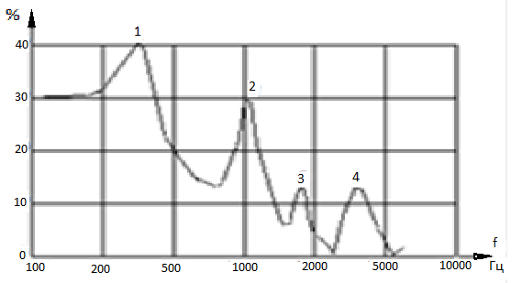
Рис.2.3 - Спектр огибающей фонемы «3»
Разборчивость речи тесно связана с качественной характеристикой «понятность речи», что представлено в таблице ниже:

Таблица 2.1 - Соотношение разборчивости и понятности речи
Понятность | Разборчивость %
 | Аф | S | W | I
Предельно допустимая | 15÷22 | 25÷40 | 75÷87 | 91÷96
Удовлетворительная | 22÷31 | 40÷50 | 87÷93 | 96÷98
Хорошая | 31÷50 | 50÷80 | 93÷98 | 98÷99
Отличная | > 50 | > 80 | >98 | >99

Речевой сигнал смешивается с помехой и оказывает давление на оптоволокно, модулируя цифровой сигнал, проходящий по нему. За пределами контролируемой зоны злоумышленник устанавливает техническое средство разведки и снимает модулированный сигнал.

Рис. 2.4 - Схема акусто-оптоволоконного канала утечки речевой информации:1 - акустический источник информации, 2 - помехи, 3 - воздушная среда, 4 - акусто-вибрационное воздействие, 5 - волоконно-оптический кабель, 6 - технические средства разведки конфиденциальной информации

Основной эффект, образующий канал утечки - это изменение показателя преломления среды. Рассмотрим их далее.

2.4 Съём оптической информации с оптического кабеля
Изгиб кабеля: изменение угла падения может достигаться путём механического воздействия на оптоволокно, например, его изгибом. При изгибе оптического волокна происходит изменение угла падения электромагнитной волны на границе сердцевины и оболочки. Угол падения становится меньше предельного угла, что означает выход части электромагнитного излучения из световода (рисунок 2.5). Изгиб оптического волокна приводит к сильному побочному излучению в месте изгиба, что создаёт возможность несанкционированного съёма информации в локализованной области [11].

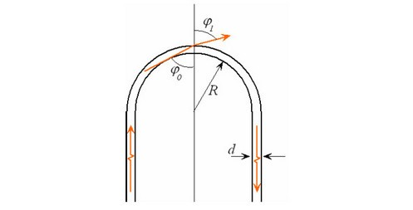
Рис. 2.5 - Изгиб кабеля
где: R - радиус изгиба с диаметром сердцевины d, φ 0 - угол падения, φ 1 - угол преломления

Оценим максимальный радиус изгиба R, при котором наблюдается побочное излучение в точке изгиба световода с диаметром сердцевины d, связанное с нарушением полного внутреннего отражения. Максимальный радиус определяется выражением [9]:
$R≤d∙\frac{n_{2}}{n_{1}-n_{2}}$ (2.4)

здесь n1, n2 - показатели преломления сердцевины и оболочки световода. Интенсивность электромагнитной волны, выходящей из волокна в точке изгиба, определяется по формулам Френеля для p- и s-поляризаций, соответственно:
$I_{p}=I_{0}\frac{sin2φ_{0}sin2φ_{1}}{\sin^{2}(φ_{0}+φ_{1})\cos^{2}(φ_{0}-φ_{1})}$ (2.5)

$Is=$ $I_{0}\frac{sin2φ_{0}sin2φ_{1}}{\sin^{2}(φ_{0}+φ_{1})}$ (2.6)

где I0 - интенсивность падающего излучения и Ip, Is - интенсивности прошедшего излучения для p- и s-поляризаций. Оценка радиуса изгиба для многомодового волокна с диаметром сердцевины d = 50 мкм и оптической оболочки - D = 125 мкм (n1 = 1,481, n2 = 1,476) показывает, что при R ≤ 3,5 см начинает наблюдаться сильное прохождение излучения в точке изгиба (до 80% значения интенсивности основного светового потока в оптоволокне). Надо отметить, что при оценке изгиба не учитывалась форма светового потока, цилиндрическая форма преломляющей поверхности и другие эффекты, изменяющие показатель преломления оптоволокна, например, фотоупругий эффект. Их вклад значительно меньше.
Нарушение полного внутреннего отражения при механическом воздействии возможно не только при изгибе волокна, но и при локальном давлении на оптоволокно, что вызывает неконтролируемое рассеяние (в отличие от изгиба) в точке деформации.
- Растяжение кабеля: другим внешним воздействием, изменяющим отношение показателя преломления оболочки к показателю преломления сердцевины оптоволокна (n2/n1), является механическое воздействие без изменения формы волокна, например, растяжение.
При растяжении оптического волокна происходит изменение показателей преломления сердцевины и оболочки оптического волокна на ∆n1 и ∆n2. При этом увеличивается значение угла полного внутреннего отражения от φrдо φ'r. Значения углов связаны выражением:
$sinφ_{r}^{,}≈\left(1-\frac{∆n_{1}}{n_{1}}+\frac{∆n_{2}}{n_{2}}\right)sinφ_{r}$ (2.7)

Выражение для отношения (∆n/n) определяется фотоупругим эффектом так, что:
$\frac{∆n}{n}=-\frac{1}{2}n^{2}pε$ (2.8)

где p, ε - эффективные составляющие тензоров фотоупругости и деформации, это связано с анизотропией оптического волокна возникающей при растяжении. С учётом того, что плавленый кварц выдерживает большие напряжения (до 106 Па в идеальном состоянии), то, прикладывая большие механические напряжения к оптоволокну, можно добиться изменения предельного угла на величину φ'r - φr≈ 10-6 sinφr, чего может оказаться достаточно для вывода части интенсивности основного информационного потока за пределы оптического волокна.

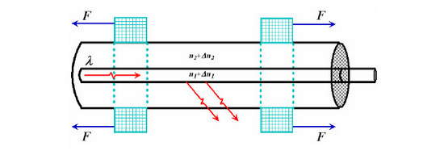
Рис 2.6 - Растяжение кабеля
2.4.1 Рассеяние света при прохождении по оптическому волокну
Как мы уже знаем волокно состоит из сердцевины (сердечника) и оболочки. Оболочка окружает оптически более плотную сердцевину, являющуюся светонесущей частью волокна.
Показатель преломления сердечника n₁, а оболочки n₂, причем всегда n1 > n2.
Рассмотрим ход лучей света в волокне (рисунок 2.7):
Предположим, что θ₁ – угол падения луча света, а θ₂ - угол преломления этого луча.
Так как n₁ > n₂, то существует критический угол падения Q₁ ₌ θс, при котором угол преломления Q₂ будет равен 90 градусов (Sin90=1), при этом свет не будет выходить в оболочку.
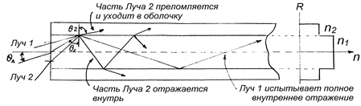
Рисунок 2.7 – Ход лучей света в волокне
Тогда согласно закону Снеллиуса :
$\frac{sinQ_{!}}{sinQ_{\hat{.}}}=\frac{n_{\hat{.}}}{n_{!}}$ (2.9)

θс = arcsin (n₂ / n₁) (2.10)
Если угол падения на границе раздела меньше критического угла падения (Луч 2), то при каждом внутреннем отражении часть энергии рассеивается наружу, что приводит к затуханию света.
Необходимо учесть, что свет вводят в торец волокна, при этом на боковую поверхность волокна будет падать луч, преломлённый его торцом. И падать он должен так, чтобы полностью отражаться от боковой поверхности. Возникает вопрос, под каким же углом надо вводить луч в волокно?
Режим полного внутреннего отражения предопределяет условие подачи света на входной торец ОВ, так как ОВ пропускает лишь свет, заключённый в пределах телесного угла θ_{A}. Этот телесный угол характеризуется апертурой.

Апертура – это угол между оптической осью и одной из образующих светового конуса, попадающего в торец волокна, при котором выполняется условие полного внутреннего отражения.
Угол ввода светового потока в оптическое волокно должен быть меньше апертурного.
Таким образом, апертура световода – это максимальный возможный угол ввода лучей на торец световода. Обычно пользуются понятием числовой апертуры:
NA = n₀ · Sin θ _{A}. (2.11)
Для воздуха n₀ = 1.Для волокна со ступенчатым профилем значение числовой апертуры выражается через показатели преломления:
NA = Sin θ _{A} =$\sqrt{n_{1}^{2}-n_{2}^{2}}$ (2.12)
Для кварца n₁ ≈ 1,47, n₂ ≈ 1,46, NA = 0,17, θ _{A} ≈ 10⁰.
Один из важнейших параметров, характеризующий волокно, это – относительная разность показателей преломления Δ
$Δ=\frac{n_{1}^{2}-n_{2}^{2}}{{2n}_{1}^{2}}≈\frac{n_{1}-n_{2}}{n_{1}}$ (2.13)

В волоконном световоде могут существовать три типа волн: направляемые, излучаемые и вытекающие. Лучи, траектории которых полностью лежат в оптически более плотной среде, называются направляемыми. Энергия направляемых лучей не рассеивается наружу, и такие лучи могут распространяться на большие расстояния. Излучаемые волны возникают за счёт лучей, введённых вне апертуры, и уже вначале линии они излучаются в окружающее пространство. Вытекающие волны (лучи оболочки) частично распространяются вдоль световода, а часть излучается в окружающее пространство.
В современных волокнах обычно показатель преломления оболочки n₂ меньше n₁ (показателя преломления сердцевины) на 0,36%, то есть:
$n_{2}=n_{1}×(1-0.0036)$ (2.14)

2.4.2 Использование рассеяния света при прохождении по оптическому волокну для несанкционированного съёма информации.
Рассеяние света при прохождении по оптическому волокну (ОВ) может быть использовано для не санкционированного съёма информации. Источниками съёма информации могут быть все, комбинированные или отдельно взятые, дефекты, представленные на рисунках 2.8 и 2.9 [10].

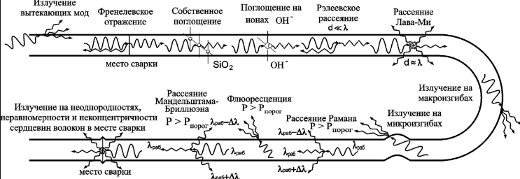
Рис. 2.8 Причины излучения и рассеяния оптических волн в ОВ

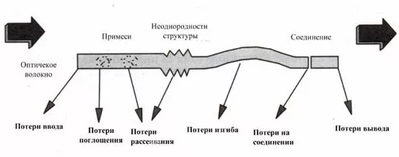
Рис. 2.9 Внутренние оптические неоднородности ОВ
Внутренние оптические неоднородности ОВ могут проявляться в наличие трещин, эллиптичности, уширении и сужений ОВ, что проиллюстрировано на рисунке 2.9 [12].
Рассмотрим, например, пару дефектов, образованных микро- и макроизгибами, оказывающими влияние на распространение оптических волн. На рисунке 2.10 показан дефект микроизгиба ОВ.
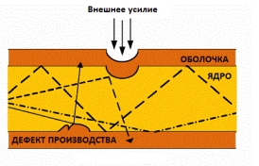
Рис. 2.10 Микроизгиб ОВ
При внешнем механическом воздействии оболочка ОВ может деформирована или даже разрушена. Образовавший в месте механического воздействия дефект может быть местом воздействия акустического сигнала, например, голоса человека. Ортогональное взаимодействие акустического и оптического пучков проявит резонансную дифракцию Рамана-Ната рисунок 2.11. Таким образом, распространяющаяся в ОВ оптическая волна окажется модулированной на резонансной частоте взаимодействия голосом человека.
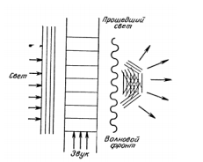
Рис. 2.11 Дифракция Рамана-Ната
При распространении вдоль ОВ оптическая волна встречает на своём пути макроизгиб, показанные на рисунке 2.12, который становится источником излучения модулированной человеческим голосом оптической волны.
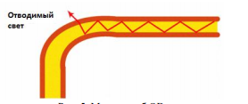
Рис. 2.12 Макроизгиб ОВ

Установленная за пределами ОВ высокочувствительная электронная аппаратура способна уловить оптический сигнал и демодулировать скрытое сообщение на значительном расстоянии от места его образования. Оптические волны при прохождении по ОВ встречают на своем пути различного рода дефекты, например, микро и макроизгибы ОВ, которые могут быть источниками несанкционированного съёма информации.
2.5 Выводы по главе
Несанкционированные съемы информации с ВОЛТ возникают при нарушении структуры оптоволокна. Изменение внутреннего отражения при механическом воздействии возможно не только при изгибе волокна, но и при локальном давлении на оптоволокно, что вызывает неконтролируемое рассеяние в точке деформации. В следующем разделе рассмотрим и исследуем микро- и макроизгиб как источники систем несанкционированного съёма информации с оптического волокна.
Возможно применение различных вариантов построения определённых систем, которые отличаются степенью контроля и защиты НД к информации, передаваемой посредством ВОЛС. Этот факт делает необходимой реализацию специальных изысканий для экспертизы осуществлённых научно-технических решений и их соответствия запросам по обеспечению защиты информации. Абсолютно все выше рассмотренные способы защиты и их сочетания способны обеспечить безопасность информации исключительно в пределах распространённых моделей НД.
Эффективность систем защиты обусловливается открытием новых, а также усовершенствованием технологий НСИ, которые применяют уже общепризнанные физические явления.
Со временем противник может овладеть новыми способами перехвата, понадобится защиту дополнять, что не присуще криптографическим способам защиты, которые предусматриваются на довольно продолжительное время.

3 Исследование микро- и макроизгиба как источников систем несанкционированного съёма информации с оптического волокна.

Несанкционированная утечка излучения из ОВ осуществляется одним из двух способов (рисунок 3.1):
-изменением хода лучей (сгибание волокна — изгибы и микроизгибы, создание в ОВ акустической решетки, обеспечивающей дифракцию Брэгга);
-изменением соотношения показателей преломления оболочки и сердцевины ОВ.
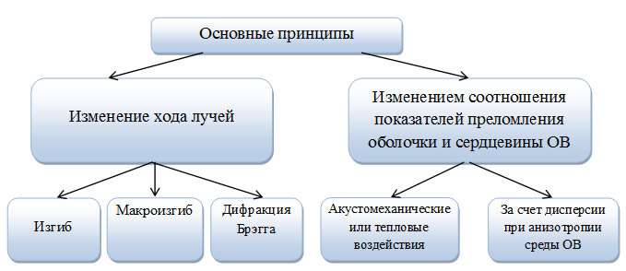
Рисунок 3.1 - Физические принципы утечки излучения из ОВ

Механическое воздействие на оптоволоконный кабель является наиболее распространенным как в процессе строительства, так и в прокладке ВОЛС, а так- же в процессе эксплуатации и в процессе изготовления волокна неизбежно возникают различного рода изгибы волокна, что приводит к дополнительным потерям мощности излучения в волокне. Изгибы можно разделить на микро- и макроизгибы. Изгибы вызывают увеличение потерь в кабеле. Эти потери могут быть очень большими и в некоторых случаях могут даже превышать 100 дБ/км. И в данной главе произведем исследование влияния изгибов, микроизгибов, соединения волокон на потери оптоволоконного кабеля [14].
3.1 Исследование микроизгиба

Основная причина возникновения этих потерь кроется в процессе производства кабеля. Она связана с искривлениями оси, которые неизбежно происходят в процессе производства кабеля, когда волокно сдавливается недостаточно гладкими внешними покрытиями. Потери от микроизгибов являются функцией диаметра поля моды, конструкции кабеля и его исполнением. Потери от затухания, вызванного микроизгибами, уменьшаются с диаметром поля моды. Таким образом, наличие микроизгибов зависит от производителя, и контролируются на стадии производства волокон.

Микроизгибы – это искажения от прямолинейности оси ОВ, которые возникают при его покрытии полимером, а также при различных механических воздействиях других элементов кабеля. Как правило, амплитуды микроизгибов составляют доли и единицы микрометров, а периоды - единицы миллиметров или сантиметров. Несмотря на столь незначительные отклонения от прямой, микроизгибы могут существенно увеличивать коэффициент затухания ОК, так как они существуют на всей его длине. Микроизгиб и макроизгиб показаны на рисунке 3.2:

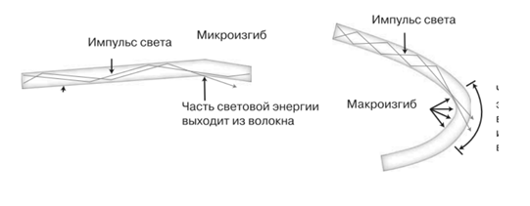
Рисунок 3.2 - Микро- и макро изгибы оптического кабеля
Микроизгибы - небольшие ограниченные нарушения прямолинейности оси или смещение границы «сердцевина-оболочка» в поперечных направлениях на участке микроизгиба. На микроизгибах протикает взаимодействие направляющих волн между собой, а также происходит взаимодействие направляющих волн с волнами оболочки и излучения. Данная связь приводит к обмену электромагнитной энергией между перечисленными типами волн. Направляемые волны теряют часть энергии из-за перехода к оболочковым волнам и волнам излучения, что и приводит к возникновению дополнительного затухания. Величина затухания на микроизгибе вычисляется по формуле [13]:

(3.1)
где h - высота (радиус) микроизгиба;
а - радиус сердцевины ОВ;
2b - диаметр ОВ по оболочке;
N - число микроизгибов;
Δ – относительная разница коэффициентов преломления.
Проанализировав данную формулу можно сделать вывод, что потери в оптоволоконном кабеле снижаются при увеличении диаметра и числовой апертуры световода и с уменьшением отношения диаметра сердцевины к диаметру оболочки световода. Для градиентных световодов апертура при рассмотрении потерь, обусловленных микроизгибами световода, будет равна приблизительно половине максимальной числовой апертуры световода, что приводит к необходимости использования световодов с малыми диаметрами сердцевины.
Световые волокна оптического кабеля скручиваются вокруг центрального управляющего элемента или вокруг друг друга, для того что бы повысить гибкость и устойчивость конструкции оптоволоконного кабеля. Данный процесс может привести к возникновению напряжений и ухудшению оптических параметров кабеля. Данные процессы связаны, с величиной радиуса изгиба, которая зависит от шага скрутки волокон.
Отношение шага скрутки и радиуса изгиба выражается формулой:
$R=\frac{(r+h^{2})}{4π∙r}$ (3.2)
где r - радиус скрутки.
С увеличением шага скрутки, происходит увеличение и радиуса изгиба.
При скручивании и изгибе волокна происходит нарушение закономерности отражения луча на границе «сердцевина-оболочка», что приводит к излучению части энергии в окружающую среду или переходит на соседнее волокно. Данный факт приводит к дополнительным потерям передаваемой энергии.
Критический угол радиуса изгиба R, при котором прекращается эффективная передача световой энергии и меньше которого нельзя изгибать волокно, определяется из условия равенства нулю под логарифмического выражения формулы:
$1-\frac{α}{R∆}=0$ (3.3)
Отсюда
$Rкр=\frac{d}{∆}$ (3.4)
Поверхностные напряжения, которые возникают вследствие изгиба волокна, в дальнейшем могут привести к появлению микротрещин и снижению прочности волокна.
Поскольку минимальный радиус изгиба волокна, который определяется механическими воздействиями, на порядок больше радиуса определенного оптическими требованиями, то при производстве и эксплуатации оптического кабеля радиус изгиба определяется исходя из механических требований, предъявляемых к оптическому волокну.
Оптический кабель можно изгибать с относительно небольшим радиусом. Это облегчает выбор трассы и позволяет прокладывать ОК в весьма сложных условиях.
Изгибы, которые связанны с прокладкой кабеля, имеют, как правило, локальный характер, чаще всего ограничены углами 90° и чередуются с прямолинейными участками.
Изгибы оптического вызывают увеличение коэффициентов связи между направляемыми модами, увеличивают их связь с полем излучения, меняют модовое распределение и в результате приводят к дополнительным потерям.
Анализ влияния микроизгибов позволяет установить допустимые значения и сформировать требования к технологии изготовления световода и кабеля. Микроизгибы носят нерегулярный характер и как всякий случайный процесс описываются статистическими характеристиками.
Появление проблем в работе сети часто связаны с ошибками, совершенными при строительстве, монтаже или обслуживании оптической кабельной системы. Например, чрезмерный изгиб или сдавливание кабеля приводят к тому, что часть световой энергии выходит из волокна и происходит существенное затухание сигнала. Это явление происходит даже в случае так называемых микроизгибов(microband), которые могут появиться, при сильном стягивании оптических коммутационных шнуров жгутом или когда сверху такого шнура будет проложен тяжелый медный кабель.

3.2 Исследование макроизгиба
Макроизгибы (macroband) являются следствием превышения предела, установленного для минимального радиуса изгиба кабеля, и еще больше увеличивают затухание сигнала. Необходимо тщательно следить за тем, чтобы не допустить раздавливание волокна, которое может произойти при инсталляции. Внешне может быть вообще ничего не заметно (или видно лишь небольшое сплющивание оболочки кабеля), однако при этом под оболочкой волокно будет сильно повреждено, что значительно ухудшит характеристики канала связи [17].
Макроизгибы волокна появляются в процессе их скрутки по длине кабеля и при намотке на барабан. Потери обусловлены вытеканием или излучением направляемых мод и становятся недопустимо большими при уменьшении радиуса кривизны изгиба до критических значений. Критический радиус изгиба волокна приближенно рассчитывается по формуле[28]:
$R_{кр}≈\frac{3n_{1}^{2}λ}{4π{\left(n_{1}^{2}-n_{2}^{2}\right)}^{3/2}}$ (3.5)
где n₁, n₂ - показатели преломления сердцевины и оболочки; λ - длина волны применяемого излучения.
Таким образом, макроизгибы соотносят с некоторым определенным малым радиусом. Производитель кабеля должен указать в спецификации минимальный радиус изгиба. Когда кабель намотан на катушку, то он, конечно, сгибается по радиусу катушки. Если он прокладывается, в частности, в зданиях, то он может сгибаться на углах. Укладчик не должен уменьшать радиус изгиба меньше минимально допустимого при любой необходимости обхода углов. Обычно предполагается, что типичный радиус изгиба ВОК должен быть между 10 и 30 см в зависимости от числа волокон в кабеле.
На рисунке 3.3 показаны возможные места изгиба волокон, ОВ прокладывается в соответствии со строгими предписаниями относительно минимального радиуса изгиба. Однако правильность укладки волокна зависит от умения исполнителя и тщательности выполнения операции. Из-за продолжающегося финансового давления с точки зрения снижения стоимости трудовых затрат иногда возникают случайные ошибки, в результате которых короткие длины волокон подвергаются изгибам со значительно меньшим радиусом, чем предусмотрено. Очень часто требуется выполнить разводку абонентских линий в местах с ограниченным пространством, например в сетях внутри зданий [13].
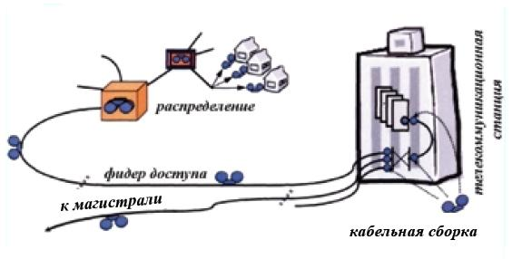
Рисунок 3.3- Места изгибов оптических кабелей на внестанционных участках оптических сетей.

Сгибая ВОК сильнее, чем это допускается ограничениями на радиус изгиба, можно повредить кабель, даже порвать волокна в кабеле. Это может также вызвать существенное увеличение затухания волокна.
Потери на макроизгибах можно оценить по следующей формуле :
(3.6)
где R – радиус макроизгиба;
a– радиус сердцевины волокна;
λ– длина волны;
U– показатель степени функции, описывающей профиль коэффициента преломления.
В электросвязи с все более широким применением одномодовых волокон в абонентских линиях вновь возникает проблема, связанная с макроизгибами волокон. При использовании оптических волокон, малочувствительных к изгибам, характеристики сети в меньшей степени подвержены влиянию таких дефектов и в то же время выявляются другие преимущества монтажа линий – уменьшение габаритов устройств демонтажа ОВ (муфты, шкафы, монтажные платы и пр.).
Доминирующими внешними параметрами, чувствительными к наличию макроизгибов, являются длина волны и радиус изгиба, как показано на рисунке (3.4 а), на котором представлена зависимость затухания стандартного одномодового волокна, соответствующего рекомендации G.652 ITU-Т, от длины волны и радиуса изгиба. Здесь отчетливо видно, что при больших длинах волн, когда оптический сигнал в меньшей степени зависит от сердечника одномодового волокна, потери на изгиб значительно возрастают. Они еще больше увеличиваются, если радиус изгиба уменьшается, как это показано на рисунке (3.4 б).
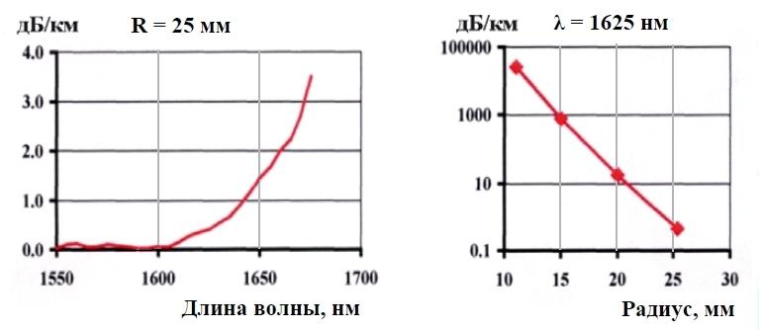
Рисунок 3.4 - Зависимость потерь, связанных с макроизгибом, от длины волны и радиуса

Однако до настоящего времени для стандартных конструкций кабелей вряд ли допустимы радиусы изгиба менее 50 мм, а минимальный радиус изгиба при хранении в системах расположения волокна, например в накопительных кассетах для сращивания, составляет 30 мм. Кроме того, эксплуатация кабеля в L-диапазоне волн (1575–1625 нм) все еще недостаточно распространена, причем приемосдаточные испытания кабельной трассы на длине 1550 нм обычно выполняются с использованием оптического рефлектометра. Таким образом, неудивительно, что правильно спроектированные и проложенные сети, магистральные или абонентские линии, явно не страдают от эффектов макроизгибов.

3.3 Вывод
Проведенный анализ показал, что влияние изгибов ОВ влияет на затухание и на качество передачи сигнала. Наиболее распространен микроизгиб волокна так, как он может встретиться на самой ранней стадии проектирования кабельной линии – это на стадии производства волокон, при укладке трассы которая влияет на качество сигнала. ОВ линии не страдают от эффектов макроизгибов.

4 Методы обнаружения несанкционированного подключения в оптическом волокне
4.1 Рефлектометрия оптических волокон
Рефлектометрические измерения являются важнейшей составной частью работ, проводимых при монтаже и эксплуатации волоконно-оптических линий связи, так как с их помощью определяется качество этих линий.
В настоящее время контроль качества волоконно-оптических линий передачи осуществляется путем измерения в них потерь света. Для этих целей разработана аппаратура, позволяющая находить не только полные потери в линии (оптические тестеры), но и распределение потерь и коэффициентов отражения вдоль линии (оптические рефлектометры). В локальных линиях, учитывая их малую протяженность (1...2 км), можно ограничиться измерением полных потерь с помощью оптических тестеров. Этот метод измерения потерь является эталонным, так как в нем измеряется непосредственно доля мощности, поглощенная в волокне (метод облома волокна и метод вносимых потерь).
Важным достоинством рефлектометрических измерений является то, что в них измерительный прибор подключается только к одному концу линии (рис. 4.1). Так как типичная длина регенерационного участка в магистральной линии передачи составляет около 100 км (с оптическими усилителями ~ 1000 км), то ясно, что подключать измерительную аппаратуру только к одному концу такой линии значительно проще.

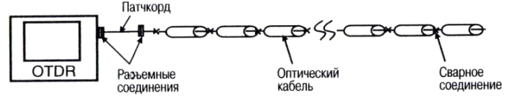

Рис. 4.1 - Рефлектометр подключается только к одному из концов линии

В магистральных линиях стремятся, чтобы регенерационные участки линии получились максимально длинными, что позволяет уменьшить число ретрансляторов и снизить стоимость обслуживания линии. При этом существенно возрастают требования к надежности линии и величине потерь в ней. В этом случае недостаточно измерить полные потери в линии, а необходимо измерить еще потери в строительных длинах оптических кабелей, в сростках волокон и в оптических разъемах. Причем проводить эти прецизионные измерения приходится в полевых условиях.
В настоящее время сделать это можно только с помощью оптического импульсного рефлектометра (OTDR – Optical Time Domain Reflectometer).
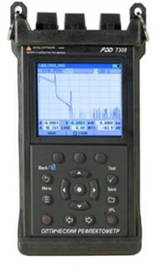
Рис. 4.2 – Рефлектометр OTDR

Контроль величины потерь в строительных длинах оптических кабелей и в сварных соединениях волокон важен не только для минимизации полных потерь в линии, но ещё и потому, что он позволяет, хотя и косвенно, судить о надежности линии, срок службы которой около 25 лет. Потери могут превысить заданное значение на каком-нибудь участке линии, чаще всего, из-за избыточного натяжения волокон в кабеле, наличия дефекта в сварном соединении волокон или сильного изгиба волокон в муфте. В этом случае нельзя быть уверенным в том, что этот участок линии не будет в дальнейшем быстро деградировать и не возникнет аварийная ситуация в результате обрыва волокон в линии. Все такие участки должны быть выявлены и исправлены ещё на стадии монтажа линии. [18]
Оптические рефлектометры позволяют измерять:
- общее затухание (дБ) и распределение затухания
- погонное затухание в ОВ (дБ/км);
- затухания, вносимые неоднородностями (разъемные и неразъемные соединения, прочие неоднородности);
-координаты неоднородностей.
На рисунке 4.2 показана типовая рефлектограмма полученная при помощи рефлектометра, на которой видим места, где целостность волокна нарушена, либо показаны стыки на волокне (коннектор, микротрещина, сварка, изгиб).
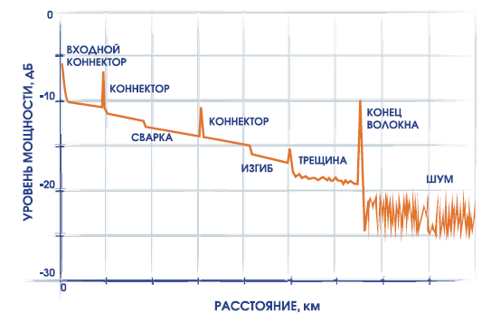
Рис. 4.2 – Типовая рефлектограмма
Так же оптическим рефлектометром можно тестировать как "темные" волокона ОК, т. е. волокон, по которым не передаются данные цифровой сети связи в момент тестирования, так и активные волокна. При этом тестирование активных волокон проводится на длине волны излучения вне рабочей полосы пропускания и никак не влияет на качество передачи.
Подвергнем рассмотрению ВОЛС и ее ключевые параметры (рис. 4.3)

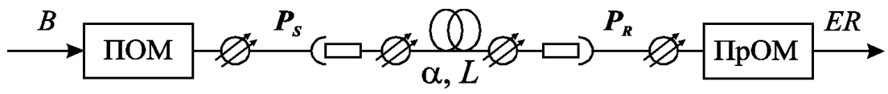
Рисунок 4.3 - Структурная схема ВОЛС

ВОЛС состоит из: передатчика оптической мощности (ПОМ) с выходной мощностью Ps, приёмника оптической мощности (ПрОМ), который обеспечивает при входной оптической мощности Pr прием и осуществляет преобразование оптического сигнала с установленным коэффициентом ошибок ER, и волоконно-оптического линейного тракта (ВОЛТ), имеющего затухание α и длину L. Приемо-передающая пара (ПОМ-ПрОМ) обладает энергетическим потенциалом Е, зависящим от мощности ПОМ, скоростью передачи В, чувствительностью ПрОМ и спектральной плотностью шума. Заданным энергетическим потенциалом Е ограничивается длина ВОЛТ L, чьё затухание (учитывая эксплуатационный запас) не может превышать энергетический потенциал Е. Разумеется, для осуществления НСИ, потребуется доступ непосредственно до волокна ВОЛТ и каким-нибудь способом считывать информацию, сняв некую часть оптической мощности P_{RX} посредством разветвителя оптического (РО) в точке с мощностью Р_{Х}, внеся потери α_{Х} и при этом не нарушая работу канала связи (рис. 4.4).
Проанализируем влияние на параметры ВОЛТ съёма информации при пассивном локальном несанкционированном доступе (НД). Введём такие обозначения: где P_{S}, P_{R}, P_{X}, P_{RX} – считаются мощностями оптических сигналов, соответственно на выходе ПОМ (в начале ВОЛТ), на входе ПрОМ (в конце ВОЛТ), в точке съёма информации и на входе ПрОМ НД, α [дБ/км] – считается затуханием ВОЛТ, а Е - энергетическим потенциалом приёмопередатчиков ВОЛС.
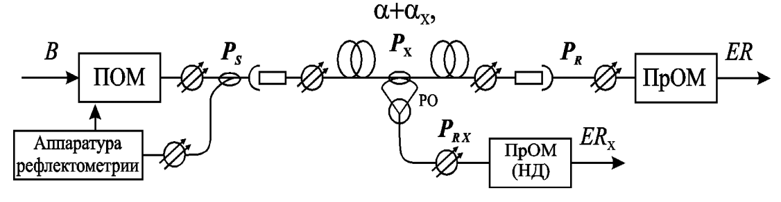
Рисунок 4.4 – ВОЛС с пассивным НД

В процессе НСИ вследствие влияния на ОВ образовывается неоднородность, при этом из ОВ происходит излучение оптического сигнала ΔР_{Х}, некоторая часть которого P_{RX} поступает на ПрОМ НД, а в ВОЛТ вносится дополнительное затухание α_{Х}.
Введём такие коэффициенты: К_{С} = P_{RX}/P_{X} – считающийся коэффициентом связи устройства НСИ; а К_{В} = P_{RX}/P_{X} - коэффициентом отбора устройства НСИ; К_{ЗЧ} = P_{R0}/P_{RX0} - коэффициентом запаса чувствительности устройства НСИ, где P_{R0}, P_{RX0} –считаются чувствительностью фотоприемников ВОЛС и устройства НСИ соответственно.
Энергетическим потенциалом ВОЛС Е и координатой х от начала ВОЛТ до точки съёма информации для устройства несанкционированного доступа с установленным коэффициентом запаса чувствительности К_{ЗЧ} определяется коэффициент связи К_{С} устройства НСИ. Зависимо от технологии изготовления и конструктивных особенностей устройства вывода-ввода для НСИ обеспечивается некоторый уровень К_{В}, что приводит к дополнительному вносимому затуханию ВОЛТ α_{Х}.
Современные оптические рефлектометры представляют собой измерительные устройства с возможностями мощного персонального компьютера и обеспечивают измерение, обработку и накопление первичного отраженного сигнала; обработку, анализ и хранение рефлектограмм, а также возможность обмена информацией и дистанционного управления с помощью сетевых решений. С их помощью можно успешно решать задачи измерения параметров ВОЛС.

4.2 Исследование возможностей систем мониторинга В О Л С на базе оптического рефлектометра и контрольных сигналов в пассивных ОСД.
Волоконно-оптические сети связи (ВОСС) уверенно наращивают свою силу и, как любая другая сложная техническая система нуждается в контроле состояния линий передачи. В настоящее время решение задач измерения параметров волоконно-оптических линий связи (ВОЛС) обеспечивают оптические рефлектометры, мультиметры и другие измерительные приборы, которые находятся на вооружении монтажных и эксплуатирующих подразделений.
Однако в современных ВОЛС для этих целей все шире используются автоматизированные системы мониторинга.
В первую очередь, необходимо отметить, что объем передаваемой информации непрерывно увеличивается. Современная техника временного и спектрального мультиплексирования обеспечивает скорость передачи в канале более 40 Гбит/с, а число каналов передачи в одном оптическом волокне (0В) может достигать до 100 спектрально-мультиплексированных каналов. Вторым важнейшим следствием развития ВОЛС является увеличение длины регенерационных участков за счет развития техники широкополосных усилителей оптического сигнала. Одним из основных эксплуатационных факторов, позволяющих прогнозировать ухудшение характеристик оптических волокон и обеспечивать требуемый уровень надежности ВОЛС, является непрерывный мониторинг ОК ВОЛС. При этом системы мониторинга ОК ВОЛС должны предусматриваться уже на этапе планирования и проектирования современных цифровых сетей связи . Это особенно важно и актуально для ВОЛС на воздушных линиях электропередачи (ВОЛС-ВЛ), применяемых при создании больших корпоративных сетей связи крупными энергокомпаниями. Такие ВОЛС-ВЛ имеют очень высокую надежность, но при этом в случае аварии требуют значительных затрат времени и материально - технических ресурсов на проведение аварийно - восстановительных работ [19].
В настоящее время ОК с одномодовыми оптическими волокнами различного типа являются наиболее совершенной средой для передачи информации. По полосе пропускания (скорость передачи свыше 10 Гбит/с), линейным потерям (затухание 0,2-0,25 дБ/км) и дальности передачи (свыше 150 км) ОК не имеют себе равных . Одна из важнейших задач - поддержание характеристик волокна на надлежащем уровне. Именно поэтому системы непрерывного мониторинга оптических волокон в ОК ВОЛС приобретают особую значимость при построении современных цифровых мультисервисных сетей.
Такие системы - системы дистанционного тестирования волокон RFTS (Remote Fiber Test System) - в настоящее время выпускаются рядом зарубежных компаний. Однако для практического применения подобных систем при построении больших протяженных сетей связи требуется серьезный сравнительный анализ возможностей различных систем RFTS и изучение проблемы их интеграции с системами информационной поддержки, и управления такими сетями.
Контролировать состояние и измерять параметры ВОЛС необходимо как в процессе монтажа, так и во время эксплуатации. Кроме того это требуется делать при авариях - для определения их причины и места, при ремонтных работах - для определения качества проведенных ремонтных работ, для профилактики - с целью предупреждения аварий и повышения надежности ВОЛС.
В процессе эксплуатации возникает необходимость контроля полного затухания тракта и затухания, вносимого сростками. В случае аварии, при обрыве ОК или ОВ, требуется быстро и точно определить место обрыва.
Для прогнозирования аварийных ситуаций необходимо проводить мониторинг состояния тракта и анализировать изменение его состояния, находить и анализировать существующие в нем неоднородности.
К основным функциями системы мониторинга относятся:
-Дистанционный контроль пассивных и активных волокон ОК;
-Точное и своевременное документирование и составление отчетности;
-Автоматическое обнаружение неисправностей с указанием их точного место положения;
-Контроль и управление процессом оповещения о повреждении оптических кабелей;
-Проведение измерений параметров оптических волокон в ручном режиме;
-Возможность расширения функциональности системы при внедрении новых технологий передачи на сети связи.
Важнейшей функции системы RFTS является то, что она постоянно автоматически ведет сбор и статистический анализ результатов тестирования оптических волокон сети. Статистический анализ с использованием корреляционных, многофакторных методов, а также современных нейросетевых методов дает возможность обнаруживать и прогнозировать неполадки волокна задолго до того, как они приведут к серьезным проблемам в сети.
На основе мониторинга сети при помощи RFTS можно проводить плановый и профилактический ремонт ОК в сети, не дожидаясь появления серьезных повреждений и аварий в кабельной системе [20].
Система RFTS значительно повышает безопасность сети - любое несанкционированное подключение к волокну неизбежно приводит к дополнительным потерям в оптическом канале, а значит, будет обнаружено и зафиксировано системой в реальном масштабе времени.
Другое не менее важное качество системы RFTS – графическое представление информации о состоянии сети. На центральном сервере системы установлена профессиональная ГИС, которая содержит точную электронную карту цифровой сети на местности. Вся информация о состоянии сети и документация по ОК хранится в базе данных SQL и может быть графически представлена на карте. Также на карту выводится полная информация о неисправностях волокон в ОК, включая их точное физическое местоположние.
Таким образом, система RFTS позволяет обслуживающему персоналу в реальном масштабе времени (практически мгновенно) узнавать, где произошел сбой и каков уровень потерь в волокне ОК ВОЛС. Это намного сокращает время поиска неисправностей и упрощает проведение профилактического обслуживания ВОЛС. Учитывая размеры современных цифровых волоконно-оптических сетей, важность и объемы передаваемой по ним информации, экономическую эффективность применения системы RFTS трудно переоценить.
Система RFTS должна предусматривать возможность локального управления узлами. Для обслуживания большой сети требуется значительное количество персонал. Поэтому важна возможность локального управления модулями системы RFTS, без использования внешнего компьютера (notebook). Это позволяет не только снизить затраты на установку системы RFTS, но и упростить обслуживание такой системы, так как обслуживающему персоналу не потребуется носить с собой дополнительное оборудование.
Система RFTS должна иметь возможность распределенного управления со станций ONT, подключенных к сети управления - конфигурирование всех или определенных узлов RTU и получение всей или частичной информации от центрального блока управления TSC в зависимости от прав доступа.
Компания или корпорация, устанавливающая систему RTFS, может использовать для своей корпоративной сети различные ГИС. Поэтому необходимо, чтобы система RFTS поддерживала не только свой внутренний формат электронных карт, но и все форматы, поддерживаемые основными ГИС.

Для массового обучения обслуживающего персонала работе с центральным сервером и узлами системы RFTS необходимо, чтобы станции ONT системы RFTS работали под широко распространенными операционными системами семейства Win32.
В системе RFTS можно реализовывать различные схемы и методы наблюдения за состоянием волокон и ОК. Свыше 90% неисправностей связаны с повреждением ОК в целом и будут обнаружены, если тестируется хотя бы одно оптическое волокно в кабеле. Это означает, что при относительно невысоких требованиях к надежности ВОЛС можно постоянно вести тестирование только одного волокна в ОК.
Возможны самые различные конфигурации системы RFTS и разные варианты тестирования волокон – одно темное волокно ОК, все волокна ОК, выделенные активные (самые важные) волокна ОК и тд.
Автоматизированные системы администрирования ВОК включает в себя:
-Систему удаленного контроля ОВ (RFTS).
-Программу привязки топологии сети к электронной карте местности (ГИС). -База данных результатов контроля, критериев и оптических компонентов.

Все системы RFTS, как правило, строятся по одной и той же схеме (рис.4.5).
При этом выделяют следующие функциональные элементы и устройства :
-аппаратную часть;
-систему управления;
-а также интегрированные элементы:
-геоинформационную систему (ГИС) привязки топологии сети к карте местности;
-базы данных ОК, оборудования сети, критериев и результатов тестирования ОК ВОЛС и сети в целом, и другие внешние базы данных.

Аппаратная часть включает:
-блоки дистанционного тестирования волокон RTU (Remote Test Unit), в которые могут устанавливаться модули оптических рефлектометров OTDR (Optical Time Domain Reflectometer), модули доступа для тестирования волокон OTAU (Optical Test Access Unit) - оптические коммутаторы и другие модули;
-центральный блок управления TSC (Test System Control) системой RFTS - центральный сервер;
-станции контроля сети ONT (Optical Network Terminal).
Элементами системы управления RFTS являются: станции контроля сети ONT (notebook или стационарные рабочие станции); соответствующее программное обеспечение; блоки управления в RTU; центральный блок управления TSC и сетевое оборудование, обеспечивающее связь между компонентами управления RFTS.
В стратегически важных точках сети устанавливаются блоки RTU. Конфи-гурация системы RFTS (выбор блоков RTU, их размещение по узлам сети и комплектация модулями OTDR, OTAU и др.) оптимизируется исходя из топологии сети, стоимости оборудования, требований надежности системы RFTS и других критериев. При этом тестироваться могут как пассивные волокна ВОЛС (метод тестирования пассивных оптических сетей), так и активные волокна (метод тестирования активных оптических сетей).
Дистанционный контроль осуществляется оптическим импульсным рефлектометром, диагностирующим состояние волокна по обратному рассеянию световой волны при введении в волокно зондирующих импульсов. OTDR является самым важным компонентом в RFTS, позволяет обрабатывать, анализировать и проводить измерения и возможность идентификации текущей рефлектограммы относительно эталонной.

Оптический рефлектометр периодически снимает данные по затуханию с подключаемых к нему оптических волокон сети. Каждая полученная рефлектограмма сравнивается с эталонной, отражающей обычно исходное состояние волокна. Если отклонение от нормы превышает определенные, заранее установленные пороги (предупреждающий или аварийный), то соответствующий блок RTU автоматически посылает на центральный сервер системы предупреждение или сообщение о неисправности. Все рефлектограммы также поступают на центральный сервер, который сохраняет их в базе данных для дальнейшей обработки. Центральный сервер системы обеспечивает доступ ко всем результатам тестирования волокон для любой станции контроля сети и автоматически рассылает сообщения о неисправностях в зависимости от уровня серьезности события на заранее заданные IP- или электронные адреса, пейджеры и телефоны, узлы обслуживания ВОЛС.
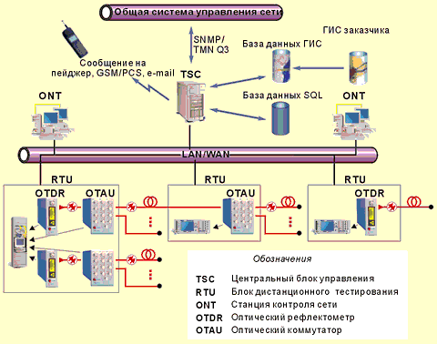
Рис.4.5 - Архитектура системы RFTS
СРАВНЕНИЕ СУЩЕСТВУЮЩИХ RFTS
Автоматизированные системы непрерывного мониторинга ОК сетей связи выпускаются рядом зарубежных компаний. В настоящее время на российском рынке представлены четыре системы RFTS, выпускаемые ведущими мировыми производителями подобного оборудования:
-AccessFiber (компания Agilent Technologies, бывшая Hewlett-Packard, HP);
-Atlas (компания Wavetek Wandel&Goltermann);
-FiberVisor (компания EXFO);
-Orion (компания GN Nettest).
Известны также системы RFTS SmartLGX (Lucent Technologies), OCN-MS (Nicotra Sistemi) и некоторые другие, но они слабо представлены на отечественном рынке.
Сравнительный анализ систем автоматизированного мониторинга волокон в ОК ВОЛС основан на результатах, опубликованных в технической периодике и на Web-сайтах основных производителей систем RFTS .
В таблицах 4.1 и 4.2 представлены функциональные и технические характеристики систем RFTS для мониторинга ОК ВОЛС.
Сравнительный анализ различных систем RFTS показывает, что для практического применения лучшими в функциональном и техническом плане являются системы FiberVisor (EXFO), Orion (GN Nettest) и Atlas (Wavetek Wandel&Goltermann). С учетом требований расширяемости, масштабируемости и возможности интеграции с различными ГИС предпочтение следует отдать системе FiberVisor (EXFO).
Окончательный выбор той или иной системы должен производиться с учетом стоимости конкретной системы мониторинга ОК для всей планируемой сети и с учетом ее дальнейшего развития.

Таблица 4.1
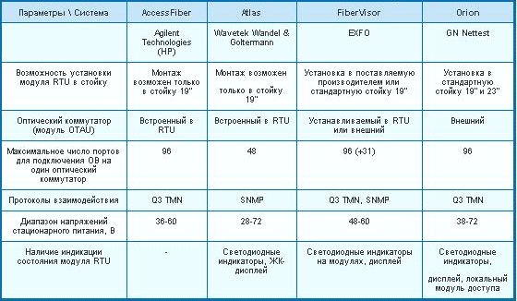
Таблица 4.2
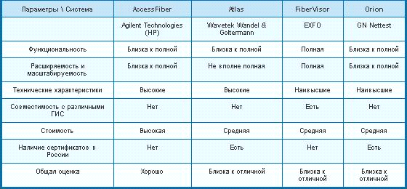

4.3 Метод обнаружения микроизгиба при брэгговской дифракции
Как показал анализ , несанкционированная утечка излучения из ОВ осуществляется одним из двух способов (рис. 4.6):
•изменением хода лучей (сгибание волокна— изгибы и микроизгибы, создание в ОВ акустической решетки, обеспечивающей дифракцию Брэгга);
•изменением соотношения показателей преломления оболочки и сердцевины ОВ.

Последнее может быть случайным и приводить к рассеянию Релея.
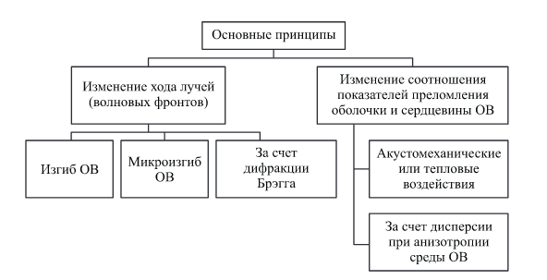
Рис. 4.6 - Физические принципы утечки излучения из ОВ

Сгибание волокна . При таком методе подключения кабель разбирается до волокна [22]. Способ основан на принципе распространения света через волокно посредством полного внутреннего отражения.
При этом угол падения света на переход между собственно ядром волокна и его оболочкой должен быть больше, чем критический угол полного внутреннего отражения. В противном случае часть света будет
излучаться через оболочку ядра. Значение критического угла является функцией показателей отражения ядра и его оболочки. При сгибании волокно искривляется таким образом, чтобы угол отражения стал меньше критического, и излучение проникает через оболочку. Очевидно, что могут быть два типа сгибов:
•микросгиб. Приложение внешнего усилия вызывает острое, но при этом микроскопическое искривление поверхности, приводящее к осевым смещениям на несколько микрон и пространственному смещению длины волны на несколько миллиметров. Через дефект проникает свет, и он может использоваться для съема сообщений;
Далее рассмотрим метод с помощью которого можно наиболее точно проводить мониторинг информационной безопасности ВОЛС.
Метод обнаружения и локализации НСД с помощью лазерного дальномера. Для локации ОВ с целью локализации НСД представляется возможным использовать эффект отражения излучения от брэгговских решеток [23]. Этот эффект заключается в следующем. Рассмотрим две волны, распространяющиеся в одном направлении с константами распространения β0 и β1. Энергия передается от одной волны к другой, если они удовлетворяют условию Брэгга:
${⃒β}_{0 }-β_{1 }⃒=\frac{2π}{Λ}$ (4.1)
где Λ — период решетки.
отражающем фильтре свет с константой распространения β1 движется слева направо. Энергия от этой волны переходит к рассеянной волне, распространяющейся в обратном направлении и имеющей ту же длину, так как
${⃒β}_{0 }–{(β}_{0 })⃒=2β_{0 }=\frac{2π}{Λ}$ (4.2)

Полагая $β_{0 }=$ 2n_{eff} / $λ_{0}$ , где $λ_{0}$ — длина волны падающего света, а neff —эффективный показатель преломления волновода или волокна, получаем, что волна отражается, если выполняется условие

${ λ}_{0}=$ 2n_{eff} $Λ$ . (4.3)

Эта длина волны $λ_{0}$называется брэгговской. Практически эффективность отражения уменьшается по мере расхождения длины волны падающего света с брэгговской длиной волны. Поэтому, если через решетку проходят излучения с различными длинами волн, отражается только сигнал с брэгговской длиной волны, в то время как остальные сигналы проходят, не отражаясь.
В качестве зондирующего устройства предлагается использовать лазерный дальномер. Различают два типа дальномеров:
-импульсный, регистрирующий временную задержку между излученным и принятым импульсами;
-фазовый, регистрирующий фазовый сдвиг между зондирующим принятым сигналами.
Как известно, фазовые дальномеры обладают большим разрешением по дальности, но меньшим динамическим диапазоном, чем импульсные. Поэтому далее рассматривается возможность применения именно фазового дальномера.
Обобщенная структурная схема лазерного дальномера, реализующая фазовый метод измерения расстояния, представлена на рис. 4.7.
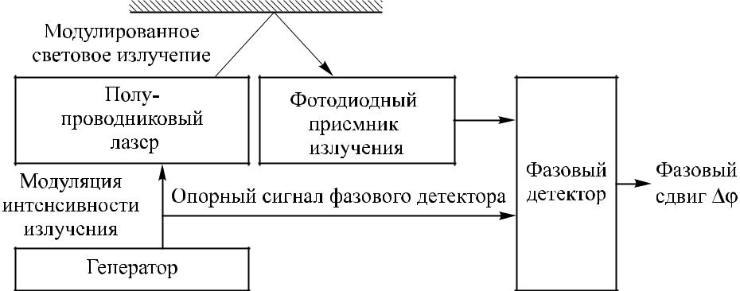

Рис. 4.7 - Обобщенная структурная схема лазерного дальномера

Суть метода заключается в том, что до объекта посылается модулированный лазерный луч, который затем отражается от его поверхности и возвращается обратно. Приемное устройство обрабатывает полученный сигнал и по разности фаз исходного и принятого сигналов определяет расстояние до объекта. Анализ публикаций показал, что разрешение по дальности и точности измерения в основном определяется точностью измерения разности фаз зондирующего и принятого сигналов. Вопросы исследования точности фазового лазерного дальномера экспериментально изучены авторами публикации [24]. Далее результаты исследований рассмотрены подробно.
В качестве объекта исследования выбран классический фазовый дальномер (рис. 4.7). Приемное устройство отражения сигнала выполнено по схеме прямого преобразования с понижением частоты измерительного и опорного сигналов до звуковой в 1 кГц. При этом информация о разности фаз сигналов сохраняется. Для генерации сигналов с частотами, разнесенными на звуковую частоту, в дальномере используются два высокоточных генератора с прямым цифровым синтезом частоты (DDS). Основное усиление измерительного сигнала обеспечивает низкочастотный электронный усилитель с коэффициентом усиления по напряжению Ku = 10. Основным компонентом таких дальномеров, определяющим точность измерения, является фазовый детектор. Поскольку во всех современных фазовых дальномерах применяются цифровые детекторы, точность определяется выбором необходимого количества разрядов.
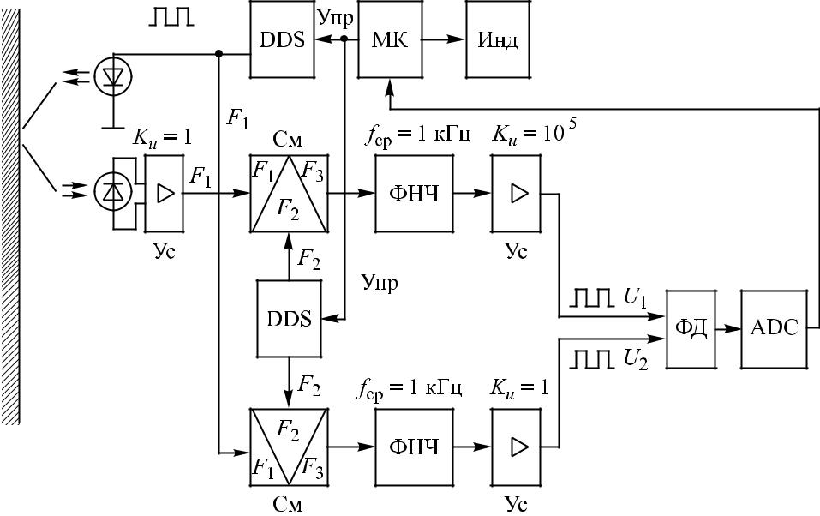

Рис.4. 7 - Функциональная схема фазового дальномера:
DDS — генератор зондирующего излучения; ФНЧ — фильтр низких частот;
Ус — усилитель; ФД — фазовый детектор; ADC — аналого-цифровой преобразователь; МК — микроконтроллер; Инд — индикатор; См — смеситель;
Упр — управляющий сигнал
Фазовый детектор собран на логическом элементе DD1 (исключающее или) и простейшем RC-фильтре нижних частот. На вход фазового детектора поступают измерительный и опорный сигналы. На выходе DD1 формируются импульсы, длительность которых пропорциональна фазовому сдвигу входных сигналов; RC-фильтр подавляет переменные составляющие и выделяет полезный сигнал в виде постоянного уровня. На рис. 4.8 приведена зависимость уровня сигнала на выходе фазового детектора от измеряемого расстояния (фазового сдвига) при частоте модуляции сигнала, равной основной (пеленгационная характеристика). Из рисунка видно, что данная зависимость носит периодический характер. При этом возникает сложность расшифровки показаний из-за их неоднозначности. Заметим, что это является основным недостатком фазовых дальномеров.
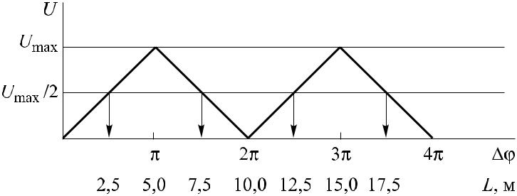
Результаты исследований, проведенных авторами [24], показывают, что наиболее эффективным способом преодоления указанного недостатка является выполнение дополнительного измерения при меньшей частоте модуляции. Если при этом уровень сигнала на выходе фазового детектора уменьшится пропорционально частоте, это будет означать, что расстояние до объекта не превышает предельных значений поддиапазона. В противном случае результат находится за пределами поддиапазона измерений и будет исключен.

Рис. 4.8 - Пеленгационная характеристика исследуемого дальномера
Исследования показали также, что для обеспечения разрешающей способности дальномера в 1 см достаточно 10-разрядного аналогоцифрового преобразователя (АЦП), что позволяет использовать АЦП, встроенный в микроконтроллер. Способ измерения разности фаз непосредственно микроконтроллером без использования АЦП и ФНЧ основан на измерении с помощью микроконтроллера длительности импульсов на входе DD1 и периода T с последующим расчетом разности фаз по формуле
Δφ = 2π( t/T) (4.4)
Для измерений t и T применяется интегрированный в микроконтроллер таймер. Поскольку здесь используется отношение t /T, то любые изменения частоты тактовых импульсов не будут влиять на точность измерений. В момент обнаружения переднего фронта импульса включается таймер и начинает считать такты генератора импульсов. По заднему фронту импульса таймер останавливается, а в его счетном регистре будет храниться значение, которое соответствует длительности импульса и пропорционально разности фаз эталонного и измеряемого сигналов. Затем на основе этого значения рассчитывается Δφ. При использовании микроконтроллера с тактовой частотой 16 МГц разрешающая способность при измерении временных интервалов составляет 62,5 нс , что позволяет в 16 раз увеличить точность измерений разности фаз относительно первого способа с 10-разрядным АЦП.
Таким образом, применение лазерных дальномеров для обнаружения и локализации НСД к сигналу в ОВ позволит эффективно проводить мониторинг информационной безопасности ВОЛС.

4.4 Выводы по главе
В этой главе рассмотрены методы получения информационных сигналов с поверхности оптического волокна, а также анализ технических средств и методик, использование которых позволяет выявлять факты несанкционированных подключений применительно к ВОЛС. А так же выяснили что одним из основных эксплуатационных факторов, позволяющих прогнозировать ухудшение характеристик оптических волокон и обеспечивать требуемый уровень надежности ВОЛС, является непрерывный мониторинг ОК ВОЛС. Мониторинг фиксирует изменения параметров волокон любого сегмента сети, возможность обнаружения несанкционированного подключения на любом участке сети, уменьшилось время обнаружения неоднородности или несанкционированного подключения. Рассматривался вопрос обнаружения несанкционированных подключений с помощью метода обнаружения микроизгиба при брэгговской дифракции.

5 Безопасность жизнедеятельности
5.1 При проведении работ на кроссе с использованим источников лазерного излучения применяют следующие меры безопасности.
Уровень опасности излучения определяется классом аппаратуры. Характеристики классов аппаратуры представлены в таблице 5.1.

Таблица 5.1 –Лазерных изделий и их классы.
Класс | Характеристика
1 | Конструкция исключает доступ к узлам с более высоким уровнем излучения, при нормальной эксплуатации; требования безопасности достаточно определяются условиями эксплуатации.
1М | Могут превысить вредный уровень облучения, при использовании оптических приборов
2 | Излучение в диапазоне 400-700 нм, может быть опасным для глаз. Следует избегать намеренного наблюдения излучения.
2М | Излучение превышает пределы предыдущего класса; следует избегать применения оптических приборов, наблюдения излучения.
3М | Уровень эмиссии превышает пределы первого и второго классов. Избегать непосредственного наблюдения излучения.
3В | Вредны для кожи, глаз. Избегать облучения пучком, его отражения.
4 | Уровень эмиссии вреден для кожи и глаз, представляет опасность пожара. Следует предотвращать возможность облучения глаз и кожи.

Для того чтобы провести исследования на оптоволокне и узнать зависимость затухания от радиуса изгиба оптоволокна, используют источники излучения, работающие на длинах волн 1310 и 1550 нм.
Физические изменения в организме человека, возникающие под воздействием излучения этих длин волн, приведены в таблице 5.2 [26].

Таблица 5.2 – Изменения, связанные с облучением
Спектральный диапазон, нм | Изменение
Спектральный диапазон, нм | Глаз | Кожа
730-1400 | Катаракта, ожог сетчатки | Ожог кожи
Продолжение таблицы 5.2
Спектральный диапазон, нм | Изменение
Спектральный диапазон, нм | Глаз | Кожа
1400-3000 | Отёк, катаракта, ожог роговой оболочки | Ожог кожи

При длине волны излучения равной 1310 нм, вероятность получить повреждения глаз фактически не зависит от расстояния между источником излучения и глазом. При длине волны 1550 нм излучение проникает в водянистое тело глаза и повреждение можно получить более серьезного характера.
Все конструкции лазерных изделий должны обеспечивать защиту работника-пользователя от воздействия лазерного излучения и других опасных и вредных факторов.
Все лазеры третьего и четвёртого класса должны снабжаться световыми сигнальными устройствами, которые включаются с момента начала генерации излучения до её окончания.
Помещения, в которых используются лазерные изделия, должны отвечать требованиям действующих строительных норм и обеспечивать безопасность обслуживания изделий.
Сотрудники, допускаемые к работе с лазерными изделиями, должен пройти инструктаж и специальное обучение безопасным приёмам и методам работы. К работе с лазерными изделиями допускаются лица, достигшие совершеннолетнего возраста (18 лет), не имеющие: хронических рецидивирующих заболеваний кожи. при эксплуатации лазеров без средств индивидуальной защиты. Категорически запрещается осуществлять наблюдение прямого и зеркально отражённого излучения.

5.2 Оптимальных условий труда на рабочем месте с ПК.
В настоящее время практически весь персонал предприятий проводит время за работой с компьютером, поэтому необходимо соблюдать правила. Площадь на одно рабочее место каждого сотрудника, проводящего за компьютером более четырех часов в день, зависит от типа монитора:
- если монитор на базе электронно-лучевой трубки, площадь должна быть не менее 6 кв. м;
- если монитор жидкокристаллический или плазменный, то площадь может составлять 4,5 кв. м.
Освещение в помещения и рабочих мест также играет значительную роль и на это необходимо обратить особое внимание, поскольку уровень освещенности напрямую влияет на зрительного утомления. Общее освещение при использовании люминесцентных светильников следует выполнять в виде сплошных или прерывистых линий светильников, которые расположенны сбоку от рабочих мест, параллельно линии зрения пользователя при рядном расположении мониторов. Компьютеры которые располагаются по периметру комнаты, значит здесь линии светильников должны располагаться над рабочим столом, ближе к его переднему краю, обращенному к оператору и должна быть в пределах от 300 до 500 лк.
Рабочий стол должен обеспечивать оптимальное размещение на рабочей поверхности используемого оборудования с учетом его количества и конструктивных особенностей, характера выполняемой работы.
Правила размещения рабочих мест на производстве:
- расстояние между рабочими столами должно быть не < 2 м
- расстояние между боковыми поверхностями видеомониторов не < 1,2м.
Самыми оптимальными размерами поверхности компьютерного стола для следует считать: ширину - от 0.8 до 1.4м, глубину – 0.8 и 1.0м при нерегулируемой его высоте, равной 725 мм.
Монитор располагается на расстоянии 60 - 70 см от глаз пользователя, но не ближе 50 см. Клавиатуру следует располагать на поверхности стола на расстоянии 10 – 30 см от края, обращенного к пользователю, или на отделенной от основной столешницы выкатной полке.
Стул должен обеспечивать поддержание рациональной рабочей позы с целью снижения напряжения мышц спины и шейно-плечевой области. Рабочее кресло должно быть с подъемно - поворотным, которое регулируется по высоте и углам наклона спинки (регулировка каждого параметра должна быть независимой), легко осуществимой и иметь надежную фиксацию.
Оптимальными параметрами микроклимата в помещении с компьютерами считаются:
- относительная влажность помещения - от 62 до 55%;
- температура воздуха в помещении - от 19 до 21 С˚;
- скорость движения воздуха - не более 0,1 м/с.

5.3 Требования к организации режима труда и отдыха при работе с компьютером.
Правильно организовывать рабочую смену это значит снизить преждевременную утомляемость пользователей компьютеров это можно достичь путем чередования работы с использованием компьютера и без него. Если же работа требует постоянного взаимодействия с монитором (набор текстов или ввод данных и т.п.) с напряжением внимания, рекомендуется организовывать перерывы на 10 - 15 минут через каждые 45 - 60 минут работы [27]:
- включаются в рабочее время в силу ч. 1 ст. 109 ТК РФ;
- увеличиваются на 30% при работе в ночное время
Продолжительность работы и уровень нагрузки за рабочую смену при работе за компьютером, может варьироваться от 50 до 90 минут (при 8-часовой смене) и от 80 до 140 минут (при 12-часовой смене). Продолжительность и начало каждого перерыва устанавливаются правилами внутреннего трудового распорядка и работодателем в статье 109 ТК РФ.

5.4 Требования противопожарной безопасности.
Противопожарная безопасность на предприятии включает в себя:
- В обязанности руководства на предприятии входит организация противопожарной безопасности, размещение и установка специального оборудования для пожаротушения.
- Проводить постоянный контроль за правильной эксплуатацией вверенных машин и станков, производственного транспорта и территорий, а также проведение регулярных инструктажей по соблюдению пожарной безопасности.
- Режимные мероприятия направлены на запрет и проведение работ, связанных с открытым огнем или опасностью возникновения искр в помещениях, где хранятся легко воспламеняемые вещества (к примеру на нашем предприятии такое помещение является дижель ДЭС), а также запретить курения в местах, не предназначенных для этого.
- Технические меры противопожарной безопасности на предприятии требуют соблюдения всех установленных норм и правил еще на стадии проектировании здания, корректной установки электрооборудования, электропроводки, вентиляции и водоснабжения.
- В эксплуатационные мероприятия входит своевременный осмотр и ремонт оборудования, находящегося в собственности и распоряжении предприятия.

Основные требования противопожарной безопасности предприятия
Обязательные требования которые необходимо выполнять на предприятии:
- Назначить ответственных лиц, которые будут обеспечивать контроль и надзор над соблюдением правил противопожарной безопасности, и установление их должностных обязанностей.
- Оборудовать территорию противопожарными устройствами (сигнализа-цией, объектами пожаротушения, огнетушителями, водонапорными кранами и пожарными рукавами, эвакуационными выходами).
- Для сотрудников предприятия проводить обучение правилам противопожарной безопасности.
- На каждом этаже должен висеть план эвакуации со светоотражающими частицами.
- Уведомление подчиненных и вновь принятых сотрудников о расположении эвакуационных выходов, рубильников подачи тревожного сигнала и кнопок включения сигнализации. Вести журнал учета проведенных инструктажей.
- Установка на территории предприятия и в помещениях знаков пожарной безопасности, табличек с номерами экстренных служб для их вызова. Утверждение порядка оповещения персонала при возникновении аварии или пожара, ознакомление сотрудников с этой системой [25].
Общие правила
- На всех производственных объектах, вне зависимости от их сферы деятельности, проводятся инструктажи и контроль по безопасному хранению, отпуску и приему горючих материалов (это помещения ДЭС).
- В обязанности руководства входит организация противопожарной безопасности на предприятии, размещение и установка специального оборудования для пожаротушения.
- Осуществление обучения и повторных периодических инструктажей с фиксацией их проведения в специальных журналах учета, а также проверка полученных знаний специальной комиссией и выдача удостоверения соответствия является обязательным.
- Руководство предприятия должно назначить ответственных по ОТ и ТБ которые отвечают за организацию обучения вновь поступивших на работу сотрудников правилам пожарной безопасности.
- Предприятие должно быть снабжено противопожарной сигнализацией, оборудованием пожаротушения, эвакуационными выходами, и световыми указателями.
- При утечке горючих жидкостей необходимо засыпать участок разлива песком, после чего удалить его в безопасное место.
- Проходы, лестничные пролеты, служебные помещения, эвакуационные выходы быть свободны и не должны быть загромождены какими-либо предметами или транспортом.
- Противопожарная техника безопасности на предприятии предполагает проведение уборки служебных и производственных помещений не реже одного раза за рабочую смену. При этом запрещается использовать горючие или легковоспламеняющиеся жидкости.
- Сотрудниками, относящимися к административной части, также строго должна соблюдаться противопожарная безопасность на предприятии. Документы и бумаги необходимо хранить вдали от возможных источников возгорания.
- На территории предприятий запрещено использовать источники открытого огня для обогрева или освещения помещений, комнаты приема пищи должны находиться отдельно от рабочего помещения.

Противопожарная сигнализация
а) Оповещатели световые - мигающие рисунок 5.1;
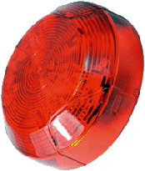
Рисунок 5.1- Оповещатели световые - мигающие рисунок
б) световые оповещатели «Выход» рисунок 5.2;
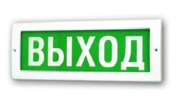
Рисунок 5.2 - Световые оповещатели «Выход»
в) эвакуационные знаки пожарной безопасности, указывающие направление движения рисунок 5.3;

Рисунок 5.3- Эвакуационные знаки пожарной безопасности, указывающие направление движения
г) световые оповещатели, указывающие направление движения людей, с изменяющимся смысловым значением рисунок 5.4
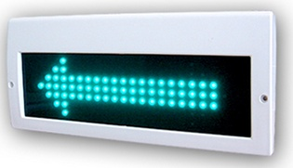
Рисунок 5.4- световые оповещатели, указывающие направление движения людей, с изменяющимся смысловым значением
Расчет необходимого количества огнетушителей и выбор их типа следует производить в зависимости от их огнетушащей способности, предельной площади, а также класса пожара горючих веществ и материалов:
класс А - пожары твердых веществ, в основном органического происхождения, горение которых сопровождается тлением (древесина, текстиль, бумага);
класс (Е) - пожары, связанные с горением электроустановок.
По статистике наиболее вероятными событиями на предприятиях являются пожары классов А и Е. Таким образом, выбираем два огнетушителя:
углекислотный ОУ-5 рисунок 5.5(а) и порошковый ОП-5 рисунок 5.56(б).
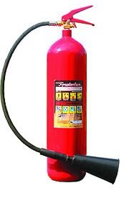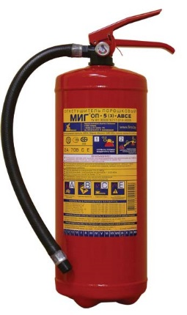
Рисунок 5.5(а)- Огнетушитель углекислотный ОУ-5
5.5(б)- Огнетушитель порошковый ОП-5

Соблюдение основных правил пожарной безопасности позволит предотвратить возможное возгорания, а также свести к минимуму потери в случае возникновения пожара.

Заключение

Быстрая передача больших объемов информации на значительные расстояния приобретает особую актуальность в связи с возрастающей потребностью современного общества в обмене информацией. Волоконно-оптические системы передачи значительно повышают качество и экономичность информационных услуг. В настоящее время по оптическому волокну передаются рекордные скорости передачи 10 - 14 Тбит/с, при этом скорость передачи в одном канале, достигнута 1 Тбит/с; количество каналов в одном волокне составило 1000 при скорости передачи 3,25 Гбит/с. Поэтому в настоящее время использование для организации связи волоконно-оптических линий является единственным перспективным решением для первичной сети, альтернативы которому на данном этапе развития техники нет. Волоконно-оптические линии связи имеют ряд достоинств, к которым относятся: низкие потери, большая пропускная способность, малые масса и габаритные размеры, экономия цветных металлов, высокая степень защищенности от внешних и взаимных помех.
Целью дипломной работы являются исследование методов обнаружения несанкционированного подключения в пассивных волоконно-оптических сетях доступа и рассмотреть основные методы их обнаружения. Выяснили что одним из основных эксплуатационных факторов, позволяющих прогнозировать ухудшение характеристик оптических волокон и обеспечивать требуемый уровень надежности ВОЛС, является непрерывный мониторинг ОК ВОЛС. Мониторинг фиксирует изменения параметров волокон любого сегмента сети, есть возможность обнаружения несанкционированного подключения на любом участке сети, уменьшить время обнаружения неоднородности, чем повышает защищенность информации от преднамеренных или случайных НСП.

